SECRETARIA DE ECONOMIA

RESOLUCION final del examen de vigencia de la cuota compensatoria impuesta a las importaciones de carne de bovino congelada originarias de la Comunidad Europea (Unión Europea), independientemente del país
de procedencia. Esta mercancía se clasifica en las fracciones arancelarias 0202.10.01, 0202.20.99 y 0202.30.01 de la Tarifa de la Ley de los Impuestos Generales de Importación y de Exportación.

Al margen un sello con el Escudo Nacional, que dice: Estados Unidos Mexicanos.- Secretaría de Economía.
RESOLUCION FINAL DEL EXAMEN DE VIGENCIA DE LA CUOTA COMPENSATORIA IMPUESTA A LAS IMPORTACIONES DE CARNE DE BOVINO CONGELADA ORIGINARIAS DE LA COMUNIDAD EUROPEA (UNION EUROPEA), INDEPENDIENTEMENTE DEL PAIS DE PROCEDENCIA. ESTA MERCANCIA SE CLASIFICA EN LAS FRACCIONES ARANCELARIAS 0202.10.01, 0202.20.99 Y 0202.30.01 DE LA TARIFA DE LA LEY DE LOS IMPUESTOS GENERALES DE IMPORTACION Y DE EXPORTACION.
Visto para resolver el expediente administrativo E.C. 03/09 radicado en la Unidad de Prácticas Comerciales Internacionales de la Secretaría de Economía (la “Secretaría”), se emite la presente resolución de conformidad con los siguientes:
RESULTANDOS
A. Resolución definitiva
1. El 3 de junio de 1994 se publicó en el Diario Oficial de la Federación (DOF) la resolución definitiva de
la investigación antisubvención sobre las importaciones de carne de bovino congelada originarias de la Comunidad Europea (Unión Europea). Esta mercancía se clasifica en las fracciones arancelarias 0202.10.01, 0202.20.99 y 0202.30.01 de la Tarifa de la Ley de los Impuestos Generales de Importación y de Exportación (TIGIE).
2. Mediante la resolución a que se refiere el punto anterior, se determinó una cuota compensatoria definitiva del 45.74%.
B. Resoluciones finales de examen previas
3. El 20 de septiembre de 2000 se publicó en el DOF la resolución final del examen de vigencia de cuota compensatoria correspondiente al primer quinquenio. Se determinó mantenerla por cinco años más contados a partir del 3 de junio de 1999.
4. El 28 de junio de 2005 se publicó en el DOF la resolución final del examen de vigencia de la cuota compensatoria correspondiente al segundo quinquenio. Se determinó mantenerla por cinco años más contados a partir del 3 de junio de 2004.
C. Aviso sobre la vigencia de las cuotas compensatorias
5. El 2 de enero de 2009 se publicó en el DOF el Aviso sobre la vigencia de cuotas compensatorias. Por este medio se comunicó a los productores nacionales y a cualquier persona que tuviera interés, que las cuotas compensatorias impuestas a los productos listados en dicho aviso se eliminarían a partir de la fecha de vencimiento que se señaló en el mismo, salvo que un productor nacional interesado manifestara por escrito su interés de que se iniciara un procedimiento de examen. El listado de referencia incluyó a la carne de
bovino congelada.
D. Manifestación de interés
6. El 28 de abril de 2009 la Asociación Mexicana de Engordadores de Ganado de Bovino, A.C. (AMEG) manifestó su interés de que se iniciara el procedimiento de examen de vigencia de cuota compensatoria.
7. La AMEG es una Asociación Civil constituida conforme a las leyes mexicanas. Su objeto social consiste en representar y proteger los intereses comunes de los engordadores de ganado bovino ante toda clase de personas físicas o morales e instituciones públicas o privadas; agrupar a los organismos de engordadores de ganado bovino para sacrificio, en sistema estabulado; llevar los registros de las capacidades instaladas individuales y el número de unidades comercializadas en periodos regulares, entre otros. Señaló como domicilio para oír y recibir notificaciones el ubicado en Av. Amsterdam No. 124, despacho 404,
Col. Hipódromo Condesa, C.P. 06170, México, D.F.
E. Resolución de inicio
8. El 4 de junio de 2009 se publicó en el DOF la resolución que declaró el inicio del examen de la vigencia de la cuota compensatoria, mediante la cual se convocó a los productores nacionales, importadores, exportadores y a cualquier otra persona que tuviera interés jurídico en el resultado del examen, para que comparecieran en el procedimiento y presentaran los argumentos, la información y las pruebas que estimaran pertinentes.
9. La Secretaría notificó el inicio del examen a las partes de las que tuvo conocimiento, así como a la Unión Europea, y les corrió traslado del formulario oficial.
F. Periodo de examen
10. La Secretaría fijó como periodo de examen el comprendido del 1 de abril de 2008 al 31 de marzo de 2009, a efecto de que la información proporcionada y analizada en el transcurso del procedimiento fuera lo más completa y actualizada posible.
G. Información del producto
1. Descripción
a. Carne en canal
11. La canal de bovino es el cuerpo del animal sacrificado, desangrado y sin piel, separado de la cabeza al nivel de la articulación occipito-altoidea, de las extremidades anteriores al nivel de la articulación carpometacarpiana y de las posteriores al nivel de la tarsometacarpiana, con la cola amputada dejando sólo dos vértebras caudales. El cuerpo del animal sacrificado está abierto a lo largo de la línea media ventral, incluido el tórax y el abdomen, sin vísceras cavitatorias, excepto los riñones, con el diafragma adherido
y sin genitales.
b. Carne en cortes sin deshuesar
12. La carne en cortes sin deshuesar se secciona en cuartos delanteros, cuartos traseros, la pierna o piña y el lomo o full loin. De los cuartos delanteros se obtiene el pecho, el diezmillo, el chambarete y el costillar. De los cuartos traseros se obtiene la pierna, el lomo y la falda.
c. Carne en cortes deshuesados
13. Cada uno de los cortes primarios sin deshuesar mencionados en el punto anterior se secciona para obtener diferentes cortes deshuesados. De la pierna se obtienen la bola, el cuete, el chambarete, el copete, la contra, el centro de cara y el empuje. Del lomo o full loin se obtienen el aguayón, el filete, la costilla de asado y el entrecot deshuesado. Del costillar se obtienen el rib eye lip on, el rib eye gota y el rib eye roll. Del diezmillo se obtienen el diezmillo deshuesado, la espaldilla y el asado de paleta. De la pata delantera se obtiene el chambarete deshuesado. Del pecho se obtiene el pecho deshuesado. De la falda se obtienen la falda, el suadero y la conchita. De las agujas cortas se obtienen las fajitas.
d. Carne congelada
14. La carne congelada es la que se preserva a una temperatura de congelamiento de -22°C aunque normalmente se conserva a -28°C.
2. Canales de distribución
15. Las canales obtenidas del sacrificio se venden en su mayor parte a tablajeros, carnicerías y tiendas de autoservicio, que las deshuesan y cortan para ofrecerla al consumidor final. Sin embargo, una proporción importante de las canales pasa a las salas de corte de rastros o empacadoras, donde se obtiene carne deshuesada y cortes con hueso.
3. Usos del producto
16. La carne de bovino nacional e importada se destina al consumo humano.
4. Proceso productivo
a. Carne en canal
17. Una vez que el ganado se encuentra en la etapa de finalización de engorda los animales se llevan a un rastro y se les sacrifica. Se separa la piel, las vísceras y se limpia la carne para producir carne en canal y en medias canales.
b. Carne en cortes con hueso y deshuesados
18. El principal insumo para la producción de carne en cortes son las canales que ingresan a la sala de cortes de los rastros o empacadoras, donde se despiezan para producir cortes sin deshuesar y cortes deshuesados.
5. Régimen arancelario
19. La mercancía objeto de este examen tiene la siguiente clasificación arancelaria de acuerdo
con la TIGIE:
Clasificación arancelaria
TIGIE | Descripción
Capítulo: 02 | Carne y despojos comestibles.
Partida: 0202 | Carne de animales de la especie bovina, congelada.
Subpartida: 0202.10 | En canales o medias canales.
Fracción arancelaria: 0202.10.01 | En canales o medias canales.
Subpartida: 0202.20 | Los demás cortes (trozos) sin deshuesar.
Fracción arancelaria: 0202.20.99 | Los demás cortes (trozos) sin deshuesar.
Subpartida: 0202.30 | Deshuesada.
Fracción arancelaria: 0202.30.01 | Deshuesada.
20. De acuerdo con el Sistema de Información Arancelaria Vía Internet, las mercancías que se importen por las fracciones arancelarias 0202.10.01, 0202.20.99 y 0202.30.01 de la TIGIE están sujetas a un arancel ad valorem del 25%. Están exentas del pago de arancel las importaciones originarias de Canadá, Chile, Costa Rica, Estados Unidos, Guatemala, Nicaragua y Honduras (para este país, sólo las fracciones arancelarias 0202.10.01 y 0202.20.99). Las importaciones originarias de Colombia y Uruguay están sujetas a un arancel ad valorem del 28 y del 7%, respectivamente. La unidad de medida que utiliza la TIGIE es el kilogramo.
H. Empresas comparecientes
21. Comparecieron en tiempo y forma las siguientes partes interesadas:
1. Productores nacionales
AMEG
Confederación Nacional de Organizaciones Ganaderas
Agropecuaria JS, S.A. de C.V.
Corrales Santa Cecilia, S.A. de C.V.
Frigorífico de la Cuenca del Papaloapan, S.A. de C.V.
José Martín González González
Productos Cárnicos Santa Cecilia, S.A. de C.V.
Unión Ganadera Regional del Norte de Veracruz
Av. Amsterdam No. 124, despacho 404
Col. Hipódromo Condesa
C.P. 06170, México, D.F.
2. Gobierno
Delegación de la Unión Europea en México
Paseo de la Reforma No. 1675
Col. Lomas de Chapultepec
C.P. 11000, México, D.F.
I. Prórrogas
22. Se otorgaron a la Delegación de la Unión Europea en México (la “Unión Europea”) las siguientes prórrogas:
a. diez días para presentar los argumentos y pruebas complementarias;
b. diez días para presentar la respuesta a un requerimiento de información;
c. tres días para presentar la respuesta a las preguntas que se le realizaron en la audiencia pública celebrada el 6 de abril de 2010.
23. Se otorgó a la AMEG, a la Confederación Nacional de Organizaciones Ganaderas (CNOG), Agropecuaria JS, S.A. de C.V. (“Agropecuaria JS”), Corrales Santa Cecilia, S.A. de C.V. (“Corrales Santa Cecilia”), Frigorífico de la Cuenca del Papaloapan, S.A. de C.V. (“Frigorífico de la Cuenca”), José Martín González González, Productos Cárnicos Santa Cecilia, S.A. de C.V. (“Productos Cárnicos”) y a la Unión Ganadera Regional del Norte de Veracruz (“Unión Ganadera”) una prórroga de tres días para presentar
los alegatos.
J. Argumentos y medios de prueba
24. El 14 de julio de 2009 comparecieron la AMEG, la CNOG, Agropecuaria JS, Frigorífico de la Cuenca, José Martín González González, Corrales Santa Cecilia, Productos Cárnicos, Procesadora y Empacadora de Carnes del Norte, S.A. de C.V. (“Procesadora y Empacadora de Carnes del Norte”) y la Unión Ganadera, en adelante las “Productoras”. Sin embargo, sólo la AMEG y la CNOG presentaron la respuesta al formulario oficial para productores nacionales del procedimiento de examen de vigencia de cuota compensatoria. La AMEG argumentó lo siguiente:
A. Los subsidios que se consideran en el periodo de examen que se fijó para este procedimiento son: restituciones o reembolsos a las exportaciones; almacenaje público y privado; y pagos directos a productores mediante primas o premios por edad del ganado, desestacionalización, sacrificio y extensificación, entre otros.
B. De conformidad con los artículos 1 y 2 del Acuerdo sobre Subvenciones y Medidas Compensatorias de la Organización Mundial del Comercio (el “Acuerdo sobre Subvenciones”), los subsidios, en especial las restituciones a la exportación son transferencias financieras y, en este caso, las realiza la autoridad para compensar la diferencia entre los precios mundiales y los precios comunitarios de la carne de bovino. Otorgan un beneficio porque confieren una ventaja competitiva artificial en la actividad exportadora de los productores de la Unión Europea, y son específicos porque su aplicación está limitada al sector productivo de carne de bovino.
C. El Reglamento (CE) No. 1290/2005 del Consejo de 21 de junio de 2005 sobre la financiación de la política agrícola común, publicado en el Diario Oficial de las Comunidades Europeas (DOCE) el 11 de agosto de 2005, creó dos fondos agrícolas europeos:
a. el Fondo Europeo de Guía y Garantía Agrícola (FEAGA) para financiar los pagos directos a los agricultores y medidas de regulación de los mercados agrarios, por ejemplo, la intervención y las restituciones por exportación; y
b. el Fondo Europeo Agrícola de Desarrollo Rural (FEADER), destinado a financiar los programas de desarrollo rural.
D. El Reglamento referido establece la financiación de la Política Agrícola Común (PAC) y define las condiciones en que los Estados Miembros conceden y retiran la autorización a los organismos que efectúan los pagos y a los organismos coordinadores, que supervisan la contabilidad de los organismos pagadores.
E. El régimen de pago único (RPU) es el más importante de los pagos directos. Aun cuando el otorgamiento del pago único no se vincula a una producción específica, en la operación permite que, a consideración de los Estados Miembros, sigan otorgándose subsidios a sectores específicos, incluido el de carne de bovino. Con el RPU aumenta el monto que se tenía para subsidiar si se compara con el régimen de pagos directos. Su función es equilibrar el mercado para garantizar que la capacidad de producción agrícola se mantenga.
F. No se registraron importaciones de carne de bovino congelada durante el periodo de examen. Sin embargo, con la información disponible de carne de bovino en canal de la Unión Europea se estimó un margen de subvención. La AMEG obtuvo un porcentaje del 84% para 2007 y del 112% para 2008. Partió del precio doméstico de la Unión Europea sin subvención y del precio de exportación con subvención.
G. La cuota compensatoria debe aplicarse a todos los países Miembros de la Unión Europea, tanto a los países que la conformaban durante la investigación ordinaria, como aquellos países que se han adherido posteriormente, ya que todos los países tienen acceso a los beneficios de las políticas comunes, pues existe libre circulación de las mercancías entre los países Miembros, lo que complica identificar el país de origen de una mercancía.
H. Es claro que en la Unión Europea se continuará apoyando al sector de carne de bovino mediante subsidios, debido a situaciones que se han dado en el mercado, incluidas el aumento de los precios de cereales que provocó en los exportadores de carne de bovino la contracción de la producción y, a su vez, un aumento de precios, con el consecuente efecto en el consumo doméstico; y otras de tipo sanitario, por ejemplo, la encefalopatía espongiforme (EEB).
I. La Unión Europea retomará su ciclo productivo en el que mantendrá sus niveles de hatos y de inventarios, y buscará colocar sus productos en mercados como el mexicano, ya que otros mercados como el ruso, que era uno de sus principales destinos de exportación, están cerrados a las exportaciones europeas.
J. Inclusive se identificaron exportaciones de la Unión Europea a Rusia que, aunque en cantidades pequeñas, registran precios menores a otros destinos, lo cual evidencia que, aun cuando enfrentan restricciones, los europeos siguen enviando producto a Rusia y están en espera de poder reactivar ese mercado o algún otro que lo sustituya, para lo cual mantienen el marco legal y operativo de sus apoyos al sector de bovino.
K. Los cortes de carne que se exportan no se consumen en el mercado europeo, son de menor calidad y se venden baratos en los mercados de exportación. Los cortes de mayor calidad son importados a la Unión Europea porque el consumidor europeo tiene una preferencia por ellos.
L. La mayoría de los países de la Unión Europea, sobre todo España, piden que se refuerce la PAC y consideran necesario ampliar el nivel de ayudas directas a los ganaderos que sirvan para ofrecer una mayor producción sostenible de productos agrarios y ganaderos y que frenen el encarecimiento de los alimentos.
M. En el mercado mexicano, la ganadería bovina ha mostrado cambios importantes en los últimos años. Resalta el crecimiento de la productividad como resultado de las mejoras tecnológicas que impactan en la calidad del ganado (inseminación e implantes de embriones), la mejoría zoosanitaria (vacunación, desparasitación y baños de garrapaticidas), el uso de alimentos balanceados, entre otros. Estas mejoras tecnológicas se han dado en la ganadería intensiva del norte del país y en la extensiva del sur de México. Inclusive han habido cambios en el sistema de engorda y cada vez es mayor la finalización del ganado en corrales de engorda para mejorar la calidad de la carne.
N. En el mercado internacional de la carne ha habido un aumento considerable de la oferta y la demanda. El contexto internacional juega un papel muy importante, ya que en los últimos años se puede constatar un aumento de la inversión en varios países para el mercado de carnes y un aumento de la capacidad productiva. México no queda exento de esta transformación porque también ha presentado una evolución parecida por la influencia exterior.
O. Los cambios que pueden ocurrir en un futuro inmediato en caso de eliminarse la cuota compensatoria son los siguientes:
a. La carne de bovino de la Unión Europea podría ser atractiva para el mercado nacional por los precios bajos o subvencionados a los que se vendería y el efecto inmediato se proyectaría en la desincentivación de la producción nacional, que no podría hacer frente a este tipo de prácticas.
b. Una contracción en la producción causaría efectos negativos sobre el empleo, insumos, transporte, infraestructura, activos fijos (capacidad instalada) y, en general, las actividades productivas relacionadas que actúan en algún eslabón de la cadena.
c. La dependencia directa hacia el mercado exterior para la satisfacción del mercado interno de la carne de bovino.
d. Los precios a los que llegaría la carne de bovino en condiciones de subvenciones tendrían efectos lesivos significativos en los precios, ingresos y utilidades nacionales, además de efectos previsibles en cantidades de producción o ventas, y en otros indicadores de la producción nacional.
25. Presentaron los siguientes medios de prueba:
A. Copia certificada del primer testimonio de la escritura pública 17,764 del 22 de junio de 2009 otorgada ante el Notario Público No. 79 en Culiacán, Sinaloa, en la que consta el poder general para pleitos y cobranzas otorgado por Agropecuaria JS a favor de sus representantes legales.
B. Copia certificada del primer testimonio de la escritura pública 8,785 del 27 de abril de 2009 otorgada ante el Notario Público No. 6 en Tierra Blanca, Veracruz, en la que consta el poder general para pleitos y cobranzas otorgado por Frigorífico de la Cuenca a favor de sus representantes legales.
C. Copia certificada de la escritura pública 7,683 del 27 de abril de 2009 otorgada ante el Notario Público No. 139 en Navolato, Sinaloa, en la que consta el poder general para pleitos y cobranzas otorgado por Corrales Santa Cecilia a favor de sus representantes legales.
D. Copia certificada de la escritura pública 7,684 del 27 de abril de 2009 otorgada ante el Notario Público No. 139 en Navolato, Sinaloa, en la que consta el poder general para pleitos y cobranzas otorgado por Productos Cárnicos a favor de sus representantes legales.
E. Copia certificada de la escritura pública 3,379 del 23 de abril de 2009 otorgada ante el Notario Público No. 128 en Sabinas Hidalgo, Nuevo León, en la que consta el poder general para pleitos y cobranzas que otorga José Martín González González a favor de sus representantes legales.
F. Copia cotejada de las cédulas profesionales de sus representantes legales.
G. Indicadores incompletos de la industria nacional de 2006 a 2008 (no presentaron datos de la capacidad instalada ni del empleo nacional).
H. Documento No. WT/TPR/S/214 que contiene el noveno examen de las políticas comerciales de las Comunidades Europeas, redactado por la Secretaría de la Organización Mundial del Comercio (OMC), del 2 de marzo de 2009.
I. Copia de los siguientes Reglamentos:
a. Reglamento (CE) No. 1254/1999 del Consejo del 17 de mayo de 1999 por el que se establece la organización común de mercados en el sector de la carne de vacuno, publicado en el DOCE del 26 de junio de 1999.
b. Reglamento (CE) No. 1258/1999 del Consejo del 17 de mayo de 1999 sobre la financiación de la política agrícola común, publicado en el DOCE del 26 de junio de 1999.
c. Reglamento (CE) No. 907/2000 de la Comisión de 2 de mayo de 2000 por el que se establecen disposiciones de aplicación del Reglamento (CE) No. 1254/1999 del Consejo, en lo que se refiere a la ayuda al almacenamiento privado en el sector de la carne de vacuno, publicado en el DOCE el 3 de mayo de 2000.
d. Reglamento (CE) No. 118/2003 de la Comisión del 23 de enero de 2003 por el que se fijan las restituciones por exportación en el sector de la carne de vacuno y se modifican los Reglamentos (CEE) No. 3846/87 por el que se establece la nomenclatura de los productos agrarios para las restricciones a la exportación, y (CE) No. 1445/95 por el que se establecen las disposiciones de aplicación del régimen de importación y exportación en el sector de la carne de vacuno, publicado en el DOCE del 24 de enero de 2003.
e. Reglamento (CE) No. 1782/2003 del Consejo de 29 de septiembre de 2003, por el que se establecen disposiciones comunes aplicables a los regímenes de ayuda directa en el marco de la política agrícola común y se instauran determinados regímenes de ayuda a los agricultores y por el que se modifican los reglamentos: (CEE) No. 2019/93, (CE) No. 1452/2001,
(CE) No. 1453/2001, (CE) No. 1454/2001, (CE) No. 1868/94, (CE) No. 1251/1999,
(CE) No. 1254/1999, (CE) No. 1673/2000, (CEE) No. 2358/71 y (CE) No. 2529/2001, publicado en el Diario Oficial de la Unión Europea (DOUE) el 21 de octubre de 2003.
f. Reglamento (CE) No. 1290/2005 del Consejo de 21 de junio de 2005 sobre la financiación de la política agrícola común, publicado en el DOCE del 11 de agosto de 2005.
g. Reglamento (CE) No. 1698/2005 del Consejo del 20 de septiembre de 2005 relativo a la ayuda al desarrollo rural a través del FEADER, publicado en el DOUE del 21 de octubre de 2005.
h. Reglamento (CE) No. 1234/2007 del Consejo de 22 de octubre de 2007 por el que se crea una organización común de mercados agrícolas y se establecen disposiciones específicas para determinados productos agrícolas, publicado en el DOUE del 16 de noviembre de 2007.
i. Reglamento (CE) No. 1973/2004 de la Comisión de 29 de octubre de 2004 por el que se establecen las disposiciones de aplicación del Reglamento (CE) No. 1782/2003 del Consejo, en lo que respecta a los regímenes de ayuda previstos en los títulos IV y IV bis de dicho Reglamento y a la utilización de las tierras retiradas de la producción con vistas a la obtención de materias primas, publicado en el DOUE el 20 de noviembre de 2004.
j. Reglamento (CE) No. 36/2008 de la Comisión de 17 de enero de 2008 por el que se fijan las restituciones por exportación en el sector de la carne de vacuno, publicado en el DOUE del 18 de enero de 2008.
k. Reglamento (CE) No. 343/2008 de la Comisión de 17 de abril de 2008 por el que se fijan las restituciones por exportación en el sector de la carne de vacuno, publicado en el DOUE del 18 de abril de 2008.
l. Reglamento (CE) No. 826/2008 de la Comisión de 20 de agosto de 2008 por el que se establecen disposiciones comunes para la concesión de ayuda para el almacenamiento privado de determinados productos agrícolas, publicado en el DOUE del 21 de agosto de 2009.
m. Reglamento (CE) No. 73/2009 del Consejo de 19 de enero de 2009 por el que se establecen disposiciones comunes aplicables a los regímenes de ayuda directa a los agricultores en el marco de la política agraria común y se instauran determinados regímenes de ayuda a los agricultores y por el que se modifican los Reglamentos (CE) No. 1290/2005, (CE) No. 247/2006, (CE) No. 378/2007 y se deroga el Reglamento (CE) No. 1782/2003, publicado en el DOUE del 31 de enero de 2009.
J. Publicación “Agricultural Outlook 2008-2017” de la Organización para la Cooperación y el Desarrollo Económico y de la Organización para la Agricultura y la Alimentación (OECD y FAO, por sus siglas en inglés, respectivamente).
K. Proyecciones Agrícolas al 2018 elaborado por el World Agricultural Outlook Board del Departamento de Agricultura de Estados Unidos, de febrero de 2009.
L. Estudio titulado “Prospects for Agricultural Markets and Income 2005-2012” elaborado por la European Commision, Directorate General for Agriculture, de diciembre de 2005.
M. Gráfica de la balanza comercial de la carne de bovino de la Unión Europea en toneladas y euros elaborada por la AMEG a partir de la información de la FAO, de 1980 a 2006.
N. Estudios del mercado internacional consistentes en:
a. Estadísticas de la carne de bovino (estimaciones y pronósticos) relativas a la producción, importaciones, exportaciones y su utilización en diversos países del mundo de 2008 y 2009, incluida en la revista Perspectivas Alimentarias editada por la FAO, de junio de 2009 y de noviembre de 2008.
b. Apartados titulados “En septiembre de 2008, los precios empezaron a perder fuerza” y “La carne bovina se mantendrá cercana al nivel del año pasado, sostenida por el aumento de la producción en los países en desarrollo”, de la revista Perspectivas Alimentarias editada por la FAO, de noviembre de 2008.
O. Explicación del portal de la FAO sobre la situación alimentaria mundial y el Sistema Mundial de Información y Alerta sobre la Agricultura y la Alimentación de la Organización de las Naciones Unidas para la Agricultura y la Alimentación.
P. Plan rector para elevar la competitividad de la ganadería, engorda y procesamiento de la carne mexicana de bovino elaborado por la Secretaría de Agricultura, Ganadería, Desarrollo Rural, Pesca y Alimentación (SAGARPA) y la Secretaría, con la participación de la entonces Confederación Nacional Ganadera y de la AMEG (no se señala fecha).
Q. Publicación titulada “Situación actual y perspectiva de la producción de carne de bovino en México 2006” emitida por la Coordinación General de Ganadería de la SAGARPA, del 14 de noviembre
de 2006.
R. Los siguientes artículos:
a. “Mercados y comercialización, transformaciones en el mercado mundial de alimentos: tendencias y comercio internacional” de la revista Claridades Agropecuarias (segunda y última parte) de enero de 2009.
b. “España cree que la reforma de la PAC hace peligrar el abastecimiento de producciones ganaderas”, obtenido de la página de Internet http://ecodiario.eleconomista.es/materiasprimas/noticias/547675/05/08/España-cree-que-la-reforma-de-la-PAC-hace-peligrar-el-abastecimiento -deproducciones-ganaderas.html del 19 de mayo de 2008.
c. “Cecarne pide que el chequeo de la PAC asegure carne a un precio razonable” obtenido de la página de Internet http://www.hoyagro.com/ articulo.php?id=1359 del 23 de julio de 2008.
d. “Debate en el Parlamento Europeo sobre la política agraria común” obtenido de la página de Internet http://willymeyer.blogspot.com/2008/07/debate-en-el-parlamento europeo -sobre.html del 3 de julio de 2008.
e. “La mayoría de la Unión Europea se opone a cambiar la política agraria” elaborado
por Andreu Missé, obtenido de la página de Internet
http://www.rel-uita.org/agricultura/ue_oponecambiarpolítica.htm del 22 de mayo de 2008.
f. “Los países de la UE piden una reforma que potencie la oferta de alimentos
frente al alza de precios” obtenido de la página de Internet http://ecodiario.eleconomista.es/materiasprimas/noticias/546983/05/08/Lospaísesde-la-UE-piden-una-reforma-que-potencie-la-oferta-de-alimentos frente -al-alza-de-precios.html del 19 de mayo de 2008.
g. “Revisión intermedia de la PAC 2008 ¿Cómo nos quedará el sector?, ¿qué será del sector?”;
“La nueva reforma de la PAC es una vuelta de tuerca más”; “Valoración de la desconexión de las primas en bovino”; “Estamos ante una situación peor que las vacas locas”; “Antes cualquiera podía dedicarse a cebar terneros”, elaborados por Roger Roca (Director de los Servicios Técnicos de Rumiantes, Invesa), José María Tous (responsable técnico del Group Carn Sabadell en Barcelona), Jordi Molina (Bigues, Barcelona), Iñigo Hernández Doval (veterinario especialista en rumiantes de Covegam, Navarra), Javier Velayos (Coordinador de los Servicios Veterinarios en Avigase, Segovia), respectivamente, obtenidos de la revista Mundo Ganadero No. 201, página de Internet http://www.eumedia.es/user/articulo.php?id=510 del 12 de septiembre
de 2007.
h. “UE dividida: Alemania y los países mediterráneos se oponen a abordar la reforma
agrícola en 2008”, obtenido de la página de Internet http://www.adnmundo.com/contenidos/comercio/uepacce260906.html del 26 de septiembre
de 2006.
S. Exportaciones de carne de bovino con y sin hueso fresca o refrigerada y con y sin hueso congelada, de la Unión Europea a Rusia obtenidas de la oficina estadística de la Unión Europea (Eurostat) de 2006 a 2008.
T. Esquema y descripción de cada una de las etapas del proceso de producción del ganado bovino en pie para abasto y, de carne y despojos comestibles de bovino. Esquema y descripción de la comercialización de ganado en pie, carne y despojos comestibles de bovino en canal tradicional (60-70%), y de ganado en pie, carne y despojos comestibles de bovino, canal integrado (30-40%). La AMEG elaboró los 4 anteriores esquemas a partir de datos del Banco de México, Banco Nacional de Comercio Exterior, S.N.C. (Bancomext), Fideicomisos Instituidos en Relación con la Agricultura (FIRA), SAGARPA, Dirección General de Aduanas, Sistema Nacional de Información e Integración de Mercado (SNIIM) y a partir de entrevistas directas a comercializadores.
U. Información parcial sobre los indicadores económicos de Frigorífico de la Cuenca, José Martín González González y Procesadora y Empacadora de Carnes del Norte algunos de 2007, otros de 2008 y 2009.
V. Producción y consumo brutos internos de carne en la Unión Europea obtenidos de la European Commission, Agriculture and Rural Development DG de 2004 a 2007.
W. Investigación “The beef industry in a shifting business environment, Waiting for clarity” elaborada por Food & Agribusiness Research and Advisory de Rabobank Group de julio de 2009.
26. El 14 de julio de 2009 la CNOG y la Unión Ganadera presentaron la respuesta al formulario oficial para productores nacionales del procedimiento de examen de vigencia de cuota compensatoria. Incluyeron los mismos argumentos y pruebas que la AMEG y sus asociadas, señalados en los puntos 24 y 25 de esta resolución (excepto la información del punto 25 literal U). Además, adjuntaron lo siguiente:
A. Copia certificada del primer testimonio de la escritura pública 29,340 del 7 de mayo de 2009 otorgada ante el Notario Público No. 1 en Tuxpan, Veracruz, en la que consta que la Unión Ganadera otorga un poder general para pleitos y cobranzas a favor de sus representantes legales.
B. Copia certificada del segundo testimonio de la escritura pública 7,050 del 12 de julio de 2007 otorgada ante la fe del Notario Público No. 208 en México, D.F., en la que consta la elección del Presidente del Consejo Directivo y de Vigilancia de la CNOG para el trienio 2007- 2010.
C. Copia certificada del segundo testimonio de la escritura pública 8,752 del 30 de junio de 2009 otorgada ante el Notario Público No. 208 en México, D.F., en el cual la CNOG otorga poder general para pleitos y cobranzas a favor de sus representantes legales.
K. Réplicas
27. El 24 de julio de 2009 las Productoras presentaron su escrito de réplica. Manifestaron que sólo la producción nacional presentó los argumentos y las pruebas que sustentan que, de eliminarse la cuota compensatoria, se repetiría y continuaría la subvención y el daño. Agregaron que la mejor información disponible es la que presentó la producción nacional.
L. Argumentos y pruebas complementarias
28. El 23 de octubre de 2009 la Secretaría notificó a las partes interesadas la apertura del segundo periodo probatorio.
29. El 4 de diciembre de 2009 las Productoras comparecieron y reiteraron los argumentos expuestos en el primer periodo de ofrecimiento de pruebas.
30. El 18 de diciembre de 2009 la Unión Europea compareció al segundo periodo de ofrecimiento de pruebas. Argumentó lo siguiente:
A. De acuerdo con los reglamentos en vigor, son aplicables los siguientes programas: i) prima especial para animales machos, ii) prima al mantenimiento del rebaño de vaca nodriza, iii) prima al sacrificio, iv) pagos por extensificación, v) pagos suplementarios, vi) almacenamiento público y privado, y
vii) reembolsos a la exportación. Señaló que durante el periodo 2005 a 2009 sólo se han aplicado los programas del i) al v) en la Unión Europea. Explicó que la ejecución de estos programas es competencia de los Estados Miembros y son éstos los que llevan los registros de la ejecución de los mismos.
B. Como resultado de la reforma de la PAC en 2003, el RPU, en la acepción del artículo 2 del Acuerdo sobre Subvenciones, no debe ser objeto de derechos compensatorios por lo siguiente:
a. No es específico: el acceso a dicho régimen no está limitado a determinadas empresas, a una región geográfica determinada, ni involucra concesión de cantidades desproporcionadamente elevadas de subvenciones a determinadas empresas sino que está disponible para todos los agricultores de la Unión Europea.
b. Además, las condiciones para acogerse al régimen y el importe de la subvención se basan en criterios objetivos.
C. En el marco de revisión de la PAC de 2007 (Health Check), el conjunto de los pagos que aún no se encuentran integrados al régimen de pago único serán reducidos aún más. En particular, la prima especial para bovinos machos y la prima por sacrificio serán integradas en el RPU, a más tardar al final de 2011. A partir de 2012 únicamente algunos Estados Miembros podrán decidir mantener la prima para vaca nodriza con un presupuesto máximo que representará sólo el 16% del presupuesto anterior a la reforma de 2003.
D. Como resultado de la reforma de la PAC, la ayuda directa a la transformación se ha suprimido y se han eliminado los posibles efectos de distorsión al comercio que pudieron existir con anterioridad, lo que se prevé en la notificación G/G/N/EEC/58 del 24 de febrero de 2009 de la Comisión a la OMC sobre medidas de ayuda nuevas o modificadas exentas de reducción. Tal notificación prevé concretamente que se pueden establecer pagos en función del cumplimiento de criterios claramente definidos y que el importe de los pagos no está relacionado con los precios o las cantidades producidas.
E. No han habido exportaciones del producto objeto de examen de la Unión Europea a México en los últimos 10 años. Por tanto, el daño, en caso de existir, no puede ser atribuido a las importaciones de la Unión Europea. Además, la información que obra en el expediente administrativo del caso contiene simples alegaciones que no han sido probadas.
F. Después de la crisis de 1996 y 2000, el consumo de carne de bovino en el mercado europeo se recuperó, lo cual reafirmó los precios y en la actualidad la tendencia es la estabilidad.
G. Los precios de la carne de bovino fueron más altos en el mercado mundial y de la Unión Europea, debido a una oferta restringida, a lo cual se añadieron las restricciones a la importación de carácter sanitario. En 2009 los precios se han reducido en la Unión Europea pero permanecen por encima de la media de los años anteriores a 2008.
H. Las exportaciones europeas se han reducido, mientras que las importaciones continúan aumentando después de su reducción en 2008, que coincidió con la contracción de la oferta mundial exportable y ciertas dificultades en las exportaciones de Brasil a la Unión Europea para cumplir con la reglamentación sanitaria.
I. Desde el inicio de la investigación original y el examen de vigencia previo, los niveles de producción de la carne de bovino de la Unión Europea bajaron significativamente. De 2004 a 2008 la Unión Europea importó 6% más carne de res de la que exporta.
J. Como consecuencia del cupo de leche y la reforma de la PAC, los precios de la carne de bovino en la Unión Europea han incrementado y se ha convertido en un mercado de exportación atractivo.
K. La cuota compensatoria no ha tenido impacto alguno sobre las exportaciones comunitarias. Este sector comunitario no está orientado a la exportación, ya que las exportaciones de la Unión Europea no son competitivas, comparadas con las exportaciones de otros países. Los operadores económicos en la Unión Europea no están exportando a otras regiones donde no se les aplican derechos. El balance comercial negativo ha venido aumentando desde 2003.
L. Estados Unidos, la Unión Europea, Brasil y China fueron los principales consumidores de carne de bovino en 2008. En el mismo año, las exportaciones tuvieron su origen principalmente en Brasil, Australia, Nueva Zelanda, Canadá y Estados Unidos. Las exportaciones europeas de carne de bovino se concentran en Rusia, Suiza y Croacia. Los principales importadores de carne de bovino son Estados Unidos, Rusia, Japón y la Unión Europea.
M. Las medidas han estado en vigor durante 15 años y, dado que han habido cambios significativos desde la investigación original en los apoyos de la Unión Europea, la Secretaría debe realizar una determinación nueva, que se base en pruebas actuales, creíbles.
N. La producción nacional presentó precios de 2007 que obran en el expediente administrativo, pero son irrelevantes porque no están actualizados para el periodo de examen.
O. El mercado mundial de carne de bovino se caracteriza por una gran variedad de productos de distinta calidad, según el tipo de carne que elijan los clientes. Por tanto, no hay precios representativos, sino que éstos son en función del tipo de corte de que se trate.
M. Requerimientos de información
1. No partes
31. El 24 de septiembre de 2009 se realizaron requerimientos de información a la Asociación Nacional de Establecimientos Tipo Inspección Federal (ANETIF), para que proporcionara una lista de los establecimientos Tipo Inspección Federal (TIF) orientados a la carne de bovino, sus propietarios y sus clientes; y proporcionara el volumen de producción de carne en canal, carne en cortes sin deshuesar y carne en cortes deshuesados de cada uno de sus socios. También se hizo requerimiento a la SAGARPA, para que presentara información histórica de los indicadores económicos de la producción de carne de bovino; los costos de producción y los precios de la mercancía; el valor de las inversiones realizadas y los créditos obtenidos por el sector productivo.
32. El 6 de octubre de 2009 la ANETIF contestó que no cuenta con la información solicitada. El 19 de octubre de 2009 la SAGARPA contestó que tampoco dispone de gran parte de la información solicitada en las bases de datos del Sistema Nacional de Información del Sector Agroalimentario y Pesquero. No obstante, presentó lo siguiente:
A. Producción, valor y precios promedio pagados al productor de la carne de bovino en canal en el periodo 2004-2008, obtenida del Sistema Pecuario de Captura que opera el Servicio de Información Agroalimentaria y Pesquera.
B. Volumen y valor de las exportaciones de México a otros países, de la carne en bovino en canal, cortes sin deshuesar y deshuesados de 2004 a 2008, obtenidos del Sistema de Información Comercial México (SIC-M).
2. Partes
33. El 14 de octubre de 2009 se requirió a la AMEG y a la CNOG para que reclasificaran diversa información contenida en su respuesta al formulario oficial; acreditaran la legal existencia de Procesadora y Empacadora de Carnes del Norte y la personalidad de su representante legal para comparecer en el procedimiento; para que acreditaran el interés jurídico de Agropecuaria JS, de Frigorífico de la Cuenca y de José Martín González González; para que presentaran pruebas que respaldaran sus argumentos sobre la existencia de la subvención, los pagos directos, el almacenaje privado, compras en régimen de intervención pública y las restituciones a la exportación; para que presentaran copia de algunos Reglamentos de la Unión Europea; para que aclararan las cifras de representatividad de la producción nacional; para que presentaran información histórica de los indicadores económicos y financieros de 2004 a 2008 y sus proyecciones en caso que se mantenga o elimine la cuota compensatoria; el valor y precio de las importaciones; las exportaciones de la Unión Europea por país de destino; las fuentes que utilizaron para sustentar sus afirmaciones, entre otros. El 28 de octubre de 2009 presentaron los siguientes medios de prueba:
A. Copia certificada de la escritura pública 37,146 del 4 de julio de 2000 otorgada ante el Notario Público No. 8 en Mexicali, Baja California, que contiene la constitución de Procesadora y Empacadora de Carnes del Norte.
B. Copia certificada de la escritura pública 9,445 del 4 de marzo de 1991 otorgada ante el Notario Público No. 42 en Hermosillo, Sonora, en la cual consta el poder general para pleitos y cobranzas que se confiere a Barraquiel Fimbres Preciado.
C. Copia certificada de la escritura pública 1,530 del 28 de enero de 1998 otorgada ante el Notario Público No. 35 en Hermosillo, Sonora, que contiene un poder general para pleitos y cobranzas, actos de administración y dominio que otorga Barraquiel Fimbres López a favor de Barraquiel Fimbres Preciado.
D. Copia certificada de la escritura pública 2,854 del 24 de septiembre de 1980 otorgada ante el Notario Público No. 47 en Ciudad Obregón, Sonora, que contiene un poder general para pleitos y cobranzas, actos de administración y dominio que otorga Edmundo Platt Laborín a favor de Orlando Platt Laborín.
E. Tres cartas originales emitidas por la AMEG a Agropecuaria JS, Frigorífico de la Cuenca y José Martín González González, en las cuales consta que las tres empresas son productoras de carne de bovino, del 26 de octubre de 2009.
F. Copia de los reglamentos siguientes:
a. Reglamento (CE) No. 3448/93 del Consejo de 6 de diciembre de 1993 por el que se establece el régimen de intercambios aplicable a determinadas mercancías resultantes de la transformación de productos, publicado en el DOCE del 20 de diciembre de 1993.
b. Reglamento (CE) No. 433/2007 de la Comisión de 20 de abril de 2007 por el que se establecen las condiciones para la concesión de restituciones especiales a la exportación en el sector de la carne de vacuno, publicado en el DOUE del 21 de abril de 2007.
c. Reglamento (CE) No. 1359/2007 de la Comisión de 21 de noviembre de 2007 por el que se establecen las condiciones de concesión de restituciones especiales a la exportación para determinadas carnes de vacuno deshuesadas, publicado en el DOUE del 22 de noviembre
de 2007.
d. Reglamento (CE) No. 1454/2007 de la Comisión de 10 de diciembre de 2007 por el que se establecen normas comunes relativas al establecimiento de un procedimiento de licitación con vistas a fijar las restituciones por exportación para determinados productos agrícolas, publicado en el DOUE del 11 de diciembre de 2007.
e. Reglamento (CE) No. 382/2008 de la Comisión del 21 de abril de 2008 por el que se establecen las disposiciones de aplicación del régimen de importación y exportación en el sector de la carne de vacuno, publicado en el DOUE del 29 de abril de 2008.
f. Reglamento (CE) No. 376/2008 de la Comisión de 23 de abril de 2008 por el que se establecen disposiciones comunes de aplicación del régimen de certificados de importación, de exportación y de fijación anticipada para los productos agrícolas, publicado en el DOUE del 26 de abril de 2008.
g. Reglamento (CE) No. 485/2008 del Consejo de 26 de mayo de 2008 relativo a los controles, por los Estados Miembros, de las operaciones comprendidas en el sistema de financiación por el FEAGA, publicado en el DOUE del 3 de junio de 2008.
h. Reglamento (CE) No. 1344/2008 de la Comisión de 23 de diciembre de 2008, por el que se publica la versión de 2009 de la nomenclatura de los productos agrarios para las restituciones por exportación establecida en el Reglamento (CEE) No. 3846/87, publicado en el DOUE del 24 de diciembre de 2008.
i. Reglamento (CE) No. 612/2009 de la Comisión de 7 de julio de 2009 por el que se establecen disposiciones comunes de aplicación del régimen de restituciones por exportación de productos agrícolas, publicado en el DOUE del 17 de julio de 2009.
j. Reglamento (CE) No. 333/2009 de la Comisión de 23 de abril de 2009 que fija las restituciones por exportación en el sector de la carne de vacuno, publicado en el DOUE del 24 de abril de 2009.
k. Reglamento (CE) No. 60/2009 de la Comisión de 22 de enero de 2009 que fija las restituciones por exportación en el sector de la carne de vacuno, publicado en el DOUE del 23 de enero de 2009.
l. Reglamento (CE) No. 654/2009 de la Comisión de 23 de julio de 2009 que fija las restituciones por exportación en el sector de la carne de vacuno, publicado en el DOUE del 24 de julio de 2009.
m. Reglamento (CE) No. 1044/2008 de la Comisión de 23 de octubre de 2008 que fija las restituciones por exportación en el sector de la carne de vacuno, publicado en el DOUE del 24 de octubre de 2008.
n. Reglamento (CE) No. 680/2008 de la Comisión de 17 de julio de 2008 que fija las restituciones por exportación en el sector de la carne de vacuno, publicado en el DOUE del 18 de julio de 2008.
G. Reporte titulado “The Welfare of Cattle Kept for Beef Production” adoptado por la Comisión Europea (la “Comisión”) el 25 de abril de 2001.
H. Relación de importaciones y exportaciones de carne de bovino del mundo, en valor, volumen y precio, de 2004 a 2008 obtenidas del Eurostat, World Trade Atlas.
I. Los siguientes artículos:
a. “Rusia puede guardar las cuotas para las importaciones de carne hasta el año 2017”, obtenido de la página de Internet http://www.exportarusia.es/ del13 de julio de 2009.
b. “Rusia eleva las restricciones al ingreso de carne extranjera”, obtenido de la página de Internet http://www.adnmundo.com del 24 de julio de 2007.
c. “La encefalopatía espongiforme (vacas locas)” de la revista Claridades Agropecuarias de febrero de 2004.
J. Informe titulado “Rusia 2009” publicado por el Instituto Valenciano de la Exportación, que contiene los indicadores económicos de Rusia, análisis de su comercio exterior, relaciones comerciales, productos que exporta, inversión, sistema fiscal, entre otros.
K. Estudio titulado “Exploración de mercado en la Unión Europea para carne vacuna diferenciada por origen y buenas prácticas de calidad. Estudio del caso Alemania” elaborado por el Ing. Gustavo M. Salvador de agosto de 2004.
L. Diagrama de los cortes mexicanos de una canal de res elaboradas por la AMEG.
M. Precios y volumen de las exportaciones de carne en canal de la Unión Europea a otros países del mundo obtenidos del World Trade Atlas con información de Eurostat, de 2004 a 2008.
N. Explicación de los pagos directos, régimen de pago único y otros regímenes de ayuda a los agricultores europeos, obtenida de la página de Internet de la Comisión http://ec.europa.eu/agriculture/markets/sfp/index_es.htm.
O. Marco financiero 2007-2013 de la Unión Europea publicado por la Comisión, segunda edición revisada, de marzo de 2008.
P. Restituciones a la exportación en la Unión Europea y España contenida en la hoja de información Agro Económica No. 1 del Ministerio de Agricultura, Pesca y Alimentación de España, de marzo de 2006.
Q. Resolución del Parlamento Europeo de 12 de marzo de 2008 sobre el chequeo de la reforma de la PAC, publicada en el DOUE del 20 de marzo de 2009.
R. Sección III, Título 5 del presupuesto 2009 de la Unión Europea, publicado en el DOUE del 13 de marzo de 2009.
S. Listado de doce restituciones a las exportaciones, obtenido de la página de Internet http://www.camaras.org/guias/arancel/guia_arancel_cap5 _000.html.
T. Listado de los establecimientos TIF de 2007, por empresa y estado, obtenido de la SAGARPA.
U. Ampliación incompleta de los indicadores de la rama de producción nacional de carne de bovino de 2004 a 2008 y su proyección en caso que se elimine o se mantenga la cuota compensatoria.
V. Precio de la carne de bovino en canal, sin deshuesar y deshuesada en el mercado nacional al medio mayoreo, de 2004 a 2008, y proyecciones en caso que se mantenga o elimine la cuota compensatoria, obtenidos de la CNOG con datos del SNIIM.
34. El 20 de enero de 2010 se notificó otro requerimiento de información a la AMEG y a la CNOG para que reclasificaran diversa información que presentaron en respuesta al primer requerimiento; para
que proporcionaran una explicación: de los montos de las restituciones; de los destinos de las exportaciones y ventas de exportación de la Unión Europea; de las restricciones a Rusia; de los pagos directos; de las reformas a la PAC; de las Unidades Ganaderas Mayores; de los programas de apoyo de prima por vaca nodriza, del pago adicional por vaca nodriza, la prima por desestacionalización, por extensificación y pagos adicionales y, las diferencias entre el almacenaje público y privado. Se pidieron datos de las estimaciones de los indicadores financieros, tales como beneficios, flujo de caja, rendimiento de las inversiones (ROA) y capacidad para reunir capital de 2004 a 2008 y sus proyecciones; costos de producción, entre otros. Presentaron su respuesta el 4 de febrero de 2010. Argumentaron lo siguiente:
A. De la información a la que razonablemente tuvieron acceso, no fue posible identificar cuáles son las fracciones arancelarias que comprenden el 90% de las exportaciones de la Unión Europea de carne de bovino congelada, deshuesada, ya que no consideraron un desglose por fracciones arancelarias. La única forma de conocer esa información sería teniendo a la vista los documentos que acreditan dichas operaciones.
B. La carne de bovino con hueso congelada es el producto que más ha registrado una contracción en sus exportaciones, lo que está ligado con cuestiones sanitarias como la EEB. Sin embargo, las exportaciones de la carne de bovino con hueso fresca o refrigerada, sin hueso fresca o refrigerada, y sin hueso congelada han mantenido una tendencia más o menos estable en el periodo 2003 al 2008.
C. En el marco de las negociaciones del apartado agrícola del Tratado de Libre Comercio Unión Europea-México (TLCUEM), la Unión Europea ha mostrado interés en que se abra el mercado para exportar carne de bovino al mercado mexicano. La SAGARPA y la Secretaría, dependencias que están a cargo de estas negociaciones, están enteradas de estas propuestas.
D. México es un mercado atractivo para las exportaciones europeas por su cercanía geográfica con Estados Unidos, de tal forma que si la carne de bovino de la Unión Europea no cumpliera con las disposiciones estrictas del mercado estadounidense, buscarán colocar la mercancía en un país cercano como lo es México. Además, la AMEG y la CNOG tienen conocimiento de que Estados Unidos cuenta con una importante participación en el mercado mexicano, por lo que pudiera ser de interés para los europeos entrar al mercado mexicano y tomar una participación de mercado.
E. De acuerdo con una descripción de los pagos directos de la PAC de julio de 2008, los siguientes Estados Miembros que los han utilizado para la producción de ganado bovino son: Bélgica, Dinamarca, Grecia, España, Francia, Italia, Países Bajos, Austria, Portugal, Eslovenia, Finlandia, Suecia y Reino Unido.
35. Presentaron los siguientes medios de prueba:
A. Descripción general de la aplicación de los pagos directos de la PAC en los Estados Miembros de la Unión Europea, elaborada por la Dirección General de Agricultura y Desarrollo Rural de la Comisión, versión de julio de 2008.
B. Reglamento (CE) No. 378/2007 del Consejo de 27 de marzo de 2007, que establece las disposiciones relativas a la modulación facultativa de los pagos directos prevista en el Reglamento (CE) No. 1782/2003, por el que se establecen disposiciones comunes aplicables a los regímenes de ayuda directa en el marco de la política agrícola común y se instauran determinados regímenes
de ayuda a los agricultores, y que modifica el Reglamento (CE) No. 1290/2005, publicado en el DOUE del 1 de enero de 2009.
C. Relación de exportaciones mensuales de carne de bovino sin hueso congelada de la Unión Europea a diversos países, de enero de 2008 a marzo de 2009, obtenidas del Eurostat.
D. Corrección de las cifras del anexo relativo a los indicadores de la rama de producción nacional de 2004 a 2008, elaborados con información de la AMEG, CNOG, Instituto Nacional de Estadística y Geografía (INEGI) y Bancomext, ya que por un error involuntario capturaron erróneamente las cifras.
36. El 3 de febrero de 2010 se notificó un requerimiento de información a la Unión Europea. Presentó su respuesta el 3 de marzo de 2010, en virtud de la prórroga solicitada. Argumentó lo siguiente:
A. Los pagos transicionales (periodo del que disponían los Estados Miembros para aplicar el RPU introducido en la reforma de 2003 y a más tardar a finales de 2006, de tal forma que algunos lo aplicaron inmediatamente y otros agotaron el periodo de transición permitido) diferentes a los del RPU que los productores de la Unión Europea puedan haber recibido, no provocan daño ni amenaza de daño y están en conformidad con el artículo 6, párrafo 5 del Acuerdo sobre la Agricultura de la OMC, de modo que no se justifica la continuación de la medida.
B. La PAC ha cumplido su principal objetivo que es lograr la autosuficiencia alimentaria de la Unión Europea. No obstante, muy pronto se puso de manifiesto la necesidad de hacer importantes reorientaciones para corregir los desequilibrios y los excesos de producción. Los objetivos e instrumentos de la PAC han cambiado, principalmente con la reforma McSharry de 1992 y la
Agenda 2000.
C. La última reforma de junio de 2003 supuso un profundo cambio de la PAC. Incluye lo siguiente:
a. Disociación de la ayuda: Un pago único por explotación para los agricultores, independiente de la producción.
b. Ecocondicionalidad: La subordinación de este pago al respeto de normas ambientales, de seguridad alimentaria, de sanidad animal y vegetal y de bienestar de los animales.
c. Modulación: Una política reforzada de desarrollo rural, merced a una reducción de los pagos directos a las grandes explotaciones para financiar la nueva política en la materia.
d. Disciplina financiera: Mecanismo para limitar los gastos en concepto de sostenimiento del mercado y de ayudas directas entre 2007 y 2013.
D. Esas reformas se han reforzado con los cambios introducidos durante el llamado chequeo médico de la PAC en 2007, encaminado al desacoplamiento de los pagos directos y a una reducción de las ayudas vinculadas a la producción.
E. De conformidad con el Acuerdo sobre la Agricultura de la OMC, la Unión Europea comunica anualmente a la OMC los datos de las subvenciones sometidos a la disciplina de este acuerdo multilateral. Estas notificaciones demuestran la compatibilidad de las reformas introducidas por la Unión Europea con sus compromisos multilaterales en el marco de la OMC y le han sido informadas a México por ser Miembro de la OMC.
F. México tiene interés de exportar carne de bovino a la Unión Europea, y lo ha demostrado en diversas conversaciones bilaterales oficiales en el marco de la cláusula de revisión del capítulo agrícola del acuerdo bilateral Unión Europea-México.
G. Todos los destinos son potencialmente elegibles para el pago de restituciones a la exportación de carne de bovino. La Unión Europea tiene consolidado este derecho, de conformidad con los acuerdos multilaterales de la OMC y respeta los máximos de volumen exportable con subvención y del monto global de subvenciones. La Unión Europea decide autónomamente la fijación de restituciones para todos los destinos o únicamente para algunos en función de sus necesidades exportadoras y del interés comercial del mercado de destino para estas exportaciones.
N. Audiencia pública
37. El 6 de abril de 2010 se llevó a cabo en las instalaciones de la Secretaría la audiencia pública. Comparecieron los asesores de la Unión Europea y los representantes legales y asesores de las Productoras. Todos tuvieron oportunidad de exponer sus argumentos, según consta en el acta circunstanciada levantada con tal motivo, la cual constituye un documento público de eficacia probatoria plena, de conformidad con los artículos 46 fracción I de la Ley Federal del Procedimiento Contencioso Administrativo (LFPCA) y 202 del Código Federal de Procedimientos Civiles (CFPC), ambos de aplicación supletoria.
38. El 13 de abril de 2010 las Productoras presentaron la respuesta a las preguntas que se les realizaron en la audiencia pública. Anexaron el precio promedio ponderado de los cortes de carne de bovino de la Unión Europea a diversos países, obtenido con información del Eurostat, de 2008.
39. En virtud de la prórroga solicitada, el 16 de abril de 2010 la Unión Europea presentó las respuestas a las preguntas que se le realizaron en la audiencia pública. Anexó las exportaciones de carne de bovino de la Unión Europea a Rusia, de 2005 a 2009.
O. Alegatos
40. El 20 de abril de 2010, la Unión Europea presentó su escrito de alegatos. Las Productoras los presentaron el 23 de abril de 2010, en virtud de la prórroga solicitada.
P. Opinión de la Comisión de Comercio Exterior
41. Con fundamento en los artículos 89 F fracción III de la LCE y 16 fracción XI del Reglamento Interior de la Secretaría (RISE), el 4 de noviembre de 2010 la Secretaría presentó el proyecto de resolución final ante la Comisión de Comercio Exterior (COCEX), el cual se le remitió previamente.
42. El Secretario Técnico de la COCEX, una vez que constató la existencia de quórum en los términos del artículo 6 del Reglamento de la Ley de Comercio Exterior (RLCE), dio inicio a la sesión.
43. La autoridad investigadora expuso detalladamente el caso. No habiendo dudas ni comentarios, el proyecto se sometió a votación y fue aprobado por unanimidad.
CONSIDERANDOS
A. Competencia
44. La Secretaría de Economía es competente para emitir la presente resolución conforme a lo dispuesto en los artículos 16 y 34 fracciones V y XXXI de la Ley Orgánica de la Administración Pública Federal; 1, 2 y 16 fracciones I y V del RISE; 5 fracción VII, 67, 70 y 89 F de la LCE; y 21.1, 21.3, 21.4 y 22.7 del Acuerdo sobre Subvenciones.
B. Legislación aplicable
45. Para efectos de este procedimiento son aplicables la LCE, el RLCE, el Acuerdo sobre Subvenciones, el Código Fiscal de la Federación (CFF) y su Reglamento, la LFPCA y el CFPC, estos cuatro últimos de aplicación supletoria.
C. Protección de la información confidencial
46. La Secretaría no puede revelar la información confidencial que las partes presentaron, ni la que ella misma se allegó con tal carácter, de conformidad con los artículos 12.4 del Acuerdo sobre Subvenciones, 80 de la LCE, 149, 152 y 158 del RLCE.
D. Información desestimada
47. De conformidad con el artículo 19 del CFF, se tuvo por no presentada la información exhibida a nombre de Procesadora y Empacadora de Carnes del Norte, en virtud de que no acreditó la personalidad de sus representantes legales. Ni en la respuesta al formulario oficial ni en la respuesta al requerimiento específico de la Secretaría del 14 de octubre de 2009, la empresa exhibió el poder que otorgó a sus representantes legales para comparecer en el procedimiento. Así se le notificó el 18 de enero de 2010.
E. Derecho de defensa y debido proceso
48. Con fundamento en los artículos 82 y 89 F de la LCE y 12.1 del Acuerdo sobre Subvenciones, las partes interesadas tuvieron amplia oportunidad para presentar toda clase de argumentos, excepciones, defensas y pruebas. La autoridad las valoró con sujeción a las formalidades esenciales del procedimiento administrativo.
F. Examen sobre la repetición o continuación de la subvención
1. Repetición o continuación de las subvenciones
a. Argumentos de las Productoras
49. Las Productoras afirmaron que, en caso de eliminarse la cuota compensatoria, se repetiría la práctica de subvenciones en las exportaciones a México. Argumentan que la PAC se mantendrá hasta 2013, y que ésta aún contempla subsidios a la carne de bovino mediante: a) apoyos al mercado a través de reembolsos a la exportación y al almacenaje público y privado; y b) pagos directos a productores mediante primas o premios por edad de ganado, desestacionalización, extensificación, sacrificio y otros pagos adicionales. Refirió al documento “Organo de Examen de las Políticas Comerciales - Examen de las políticas comerciales-Informe de la Secretaría - Comunidades Europeas - Revisión” de la OMC, documento WT/TPR/S/214/Rev.1 del 8 de junio de 2009, que señala que la Unión Europea continúa subvencionando las exportaciones de cierto número de productos agrícolas, incluida la carne de bovino.
50. Añaden que no han habido cambios sustanciales en las políticas de subvenciones que tenía la Unión Europea durante la investigación ordinaria y los exámenes subsecuentes, pues el objetivo continúa siendo mantener el precio pagado al productor, ya sea con un precio de intervención o base, o con un sistema de seguridad, además de que los reembolsos a la exportación y pagos directos siguen operando. Señalaron que los programas de subsidios que originaron la imposición de la cuota compensatoria no han sufrido modificaciones y sólo se han ido adecuando en nuevos reglamentos: el Reglamento (CE) No. 1254/1999, analizado en el examen anterior, ahora consta en tres reglamentos aplicables al periodo de este tercer examen: i) el (CE) No. 1234/2007, ii) el (CE) No. 1782/2003 (para el periodo de marzo a diciembre de 2008) y iii) el (CE) No. 73/2009 (para el periodo de enero a abril de 2009).
51. Las Productoras afirman que, con la reforma de la PAC de 2003, se estableció un nuevo sistema de pago directo, el RPU, que no vincula la ayuda (el subsidio) a una producción específica. Explicaron que en 2006 la mayor parte de las ayudas a los diferentes sectores se transfirieron de las Organizaciones Comunes de Mercado (OCM) al nuevo sistema de pagos desvinculados de producción, de los cuales el RPU es el más importante. Sin embargo, argumentan que los pagos directos vinculados con la producción subsisten porque los Estados Miembros tienen discreción para establecerlos con el fin de equilibrar el mercado, garantizando que la capacidad de producción agrícola se mantenga e incluso pueda maximizarse cuando se requiera (por ejemplo, una vez que se estabilicen los mercados, o después con el objeto de recuperar mercados de exportación). Sostienen que existen partidas presupuestarias específicas para tales pagos vinculados, por ejemplo dos fondos agrícolas europeos –el FEAGA, que financia medidas de mercado, pagos directos a los agricultores, medidas de regulación y restituciones a la exportación, y el FEADER, que financia programas de desarrollo rural– establecidos mediante el Reglamento (CE) No. 1290/2005 del Consejo, del 21 de junio
de 2005.
52. De acuerdo con las Productoras, el Reglamento (CE) No. 1290/2005 define los organismos pagadores y coordinadores que se encargan de controlar el mecanismo, y anuncia la creación de entidades públicas o privadas para certificar los sistemas de gestión, seguimiento y control de los organismos pagadores. Presentaron información del Presupuesto General de la Unión Europea para 2009, que integra en su título 05 los gastos de agricultura y desarrollo rural, y en los capítulos 02 y 03 las intervenciones en los mercados agrícolas y las ayudas directas. Cada uno de los programas de subvenciones tiene un presupuesto asignado. También presentaron información sobre el presupuesto por partida para cada uno de los programas para 2008 y 2009, así como información sobre lo que efectivamente se ejerció en 2007.
53. Las Productoras afirman que los programas de Unión Europea pueden adecuarse a las necesidades y condiciones del mercado. Precisan que las autoridades europeas tienen amplias facultades para cambiar discrecionalmente los destinos en el caso de las restituciones a las exportaciones.
54. Argumentan que, aunque el ciclo productivo de la carne de bovino se ha visto afectado por situaciones sanitarias temporales como la crisis de la encefalopatía espongiforme, o situaciones de mercado, como el aumento mundial de los precios de los cereales, que provocaron que la producción se contrajera, aumentaran los precios y se redujera el consumo interno, con base en la PAC los productores europeos reciben apoyos para mantener sus precios y niveles de producción.
55. La revista Claridades Agropecuarias (http://www.infoaserca.gob.mx/claridades/ portadas.asp) sustenta la disminución en los suministros mundiales exportables de carne, debido a los brotes de enfermedades como la encefalopatía espongiforme bovina y la fiebre aftosa, que causaron una desorganización del sector
(cf. “Encefalopatía Espongiforme Bovina, la enfermedad de las vacas locas: un panorama del riesgo”, No. 126, febrero de 2004; y “Transformaciones en el Mercado Mundial de Alimentos: Tendencias y Comercio Internacional, segunda y última parte” No. 185, enero de 2009). Sin embargo, señala que se espera que las exportaciones mundiales aumenten en un 30% para 2016, si se satisfacen las siguientes condiciones: a) si se retiran las prohibiciones de importación de carne que se establecieron a partir del brote de las enfermedades referidas; y b) si se recupera el consumo, impulsado por el crecimiento de los ingresos y el aumento demográfico (Id). El informe “USDA Agricultural Projections to 2018” del Departamento de Agricultura de los Estados Unidos pronostica que para el periodo 2009-2018 habrá un aumento en 0.9 millones de toneladas de carne de bovino, que representan un crecimiento del 1.4% anual. Otro informe elaborado de manera conjunta por la OECD y la FAO titulado “Agricultural Outlook 2008-2017” pronostica que, a pesar de los incrementos en los costos de la alimentación, la producción de carne a nivel mundial seguirá aumentando un 2% anual
en promedio y las importaciones mundiales de la carne de bovino aumentarán cerca de un 40%.
56. La publicación Claridades Agropecuarias comenta que se espera que la Unión Europea se mantenga como un exportador neto, pese a la constante reducción de los volúmenes de producción que ha registrado en los últimos años. Con base en el informe del Departamento de Agricultura de los Estados Unidos, las Productoras argumentan que, tras la crisis sanitaria, la Unión Europea retomará su ciclo productivo en el que recuperará los niveles de sus hatos e inventarios, y buscará exportar el excedente de producción. Las Productoras también afirmaron que, de acuerdo con la publicación “Prospects for Agricultural Markets and Income 2005-2012, Update for the EU 25, Scenario analysis on decoupling”, publicado en diciembre de 2005 por la Dirección General de Agricultura de la Comisión Europea, para 2012 se espera que la Unión Europea tenga una producción de carne de 7.7 millones de toneladas, cifra que, argumentaron, representa varias veces el consumo y la producción mexicana de carne de bovino. Alegan que el 70% de la canal se exporta por patrones de consumo determinados, ya que el consumidor europeo prefiere cortes más finos, que sólo se encuentran en el 30% de la canal y, de tal modo, la Unión Europea tendría cerca de 5 millones de toneladas que no se consumirán en el mercado interno, y buscará colocarlas en el extranjero, incluido en México. Añaden, además, que ese 70% se exporta al amparo del programa de restituciones de exportación. También presentaron información estadística de la balanza comercial europea de carne de bovino, a partir de datos de reportados por la FAO. Señalan que el valor de las importaciones es mayor al valor de lo que se exporta, y argumentan que ello confirma que se importan cortes más caros y se exportan exportar cortes baratos.
57. Las Productoras añaden que, según el informe de la OECD y la FAO, aumentará la dependencia de las importaciones de carne de bovino en los países en desarrollo, cuando la demanda sobrepase la capacidad interna de producción. Rusia se mantendrá como el importador neto de carne de bovino más grande del mundo para 2017. Explican que, de acuerdo con el informe del Departamento de Agricultura de Estados Unidos, Rusia ha sido uno de los principales mercados de exportación de la Unión Europea, pero desde 2003 existe un cupo de importación que mantiene el mercado ruso cerrado a la Unión Europea y se prevé que la situación del mercado ruso prevalecerá, además de que Rusia ha adoptado políticas para estimular su producción interna, que provocarán que las importaciones disminuyan.
58. Es a partir de esta información y cifras globales que las Productoras sugieren que las exportaciones de Europa a México crecerán.
b. Argumentos de la Unión Europea
59. La Unión Europea admite que mantiene diversos programas de subsidios a la carne de bovino (que se analizan en el inciso (c) de este apartado), aunque niega que la práctica desleal vaya a repetirse. Explica:
- El mercado de la carne de bovino en la Unión Europea ha experimentado cambios profundos, y los niveles de producción bajaron significativamente. En el periodo de 2004 a 2008 la Unión Europea importó 6% más carne de res que la que exporta.
- Los precios de la carne de res en la Unión Europea han incrementado y se ha convertido en un mercado de exportación atractivo como consecuencia del cupo de leche (pues el rebaño lechero que está directamente vinculado con el mercado de la carne de bovino, ha declinado significativamente) en conjunto con la reforma de la PAC.
- La reforma de la PAC modificó los esquemas de subsidios que se analizaron en la investigación original, y se instituyó el RPU a partir de 2004. Afirma que éste es compatible con sus compromisos ante la OMC y, por lo tanto, no puede ser objeto de derechos compensatorios.
60. Presentó la siguiente información:
a. una tabla que muestra los niveles de producción de carne de 15 Estados Miembros en el periodo 1995 a noviembre 2009, con datos del Eurostat;
b. una tabla que muestra la evolución de la cabaña ganadera vacuna de la leche: reporta el número de vacas lecheras para los 27 Estados Miembros, por miles de cabezas para el periodo comprendido entre 2004 y 2009, con datos del Eurostat;
c. una tabla que compara los niveles de importación y exportación “de carne bovina y animales vivos” para el periodo 1995 a diciembre de 2009 con datos del Comext;
d. una tabla de las exportaciones “de carne bovina y animales vivos” para los años 2005 a 2009, con datos del Comext, muestra los principales destinos: Rusia, Croacia, Suiza, Costa de Marfil, Angola
y Nigeria;
e. los reglamentos que regulan los programas que objeto de examen;
f. una tabla de los precios medios de las canales de animales sacrificados, registrados en cada uno de los Estados Miembros, para el periodo comprendido entre 2004 y 2009, con datos de la propia Comisión Europea;
g. una tabla de las exportaciones de diferentes productos bovinos a Rusia, incluidas las de carne congelada, para los años 2005 a 2009.
61. Explicó que, como resultado de la reforma a la PAC, la ayuda directa a la transformación se ha suprimido y con ello se han eliminado los posibles efectos de distorsión comercial que hubieran existido con el sistema anterior al RPU, por lo siguiente: i) opera mediante criterios claramente definidos que deben satisfacerse para optar por el pago; y ii) el importe de los pagos no está relacionado con los precios o las cantidades producidas, sino con el cumplimiento de las condiciones establecidas en los reglamentos para cada uno de los programas, y que se describen en los puntos 69 al 78 de esta resolución. Indicó que las primas del RPU se pagan a los ganaderos productores, independientemente del destino comercial de la carne, de modo que no inciden en que se dirijan al mercado interno o al de exportación. Precisó que ningún programa está vinculado a condiciones de exportación ni de producción. Agregó que los pagos inciden en las primeras etapas productivas del producto examinado, y que existe separación entre las etapas productivas de los animales destinados al sacrificio a nivel de las explotaciones agro-ganaderas con respecto a la industria cárnica que realiza los sacrificios de los animales y el acondicionamiento de la carne respecto al sector comercial.
62. Afirma que el RPU no es un programa específico en los términos del artículo 2 del Acuerdo sobre Subvenciones y, por lo tanto, no puede ser objeto de derechos compensatorios. Explicó que no está limitado a determinadas empresas ni regiones geográficas, sino que está disponible para todos los agricultores de la Unión Europea.
63. También afirma que, desde que se llevó a cabo la investigación original, hace 15 años, han ocurrido cambios significativos en el mercado agrícola europeo. Mencionó, en particular, que ha habido cambios en los niveles de producción y de las subvenciones, y que los precios internos en la Unión Europea han experimentado un incremento significativo desde 2004. Refiere a la publicación Food Outlook de junio de 2008, que muestra que los precios de la carne de bovino en los mercados internacionales aumentaron sustancialmente. Señaló que en 2008 los precios en la Unión Europea fueron superiores en un 9% a los de 2005, aunque disminuyeron 5% a mediados de 2009 con respecto a 2008.
64. En respuesta al argumento de las Productoras sobre el mercado ruso, aclaró que continúa exportando a Rusia carne de bovino congelada y fresca, despojos y animales bovinos reproductores. La tabla de exportaciones que presentó muestra que en 2007 exportó 16,585 toneladas y en 2008 31,146, equivalente a un incremento de 87.8% en el volumen exportado. En 2009 exportó un volumen de 8,335 que representa una disminución sustancial de 73.2% respecto de 2008. Los datos sobre las exportaciones de la Unión Europea a Rusia demuestran que el mercado ruso continúa siendo un destino importante de la Unión Europea y las varianzas en las exportaciones se deben a restricciones sanitarias relacionadas con la encefalopatía espongiforme, contaminación bacteriana y un elevado contenido de sales de metales pesados en la carne. En particular con Polonia, Rusia ha destacado la necesidad de que existan garantías higiénicas y sanitarias porque busca evitar la entrada al país de carne que no cumpla con los requisitos necesarios de salubridad.
c. Análisis de los programas de subvenciones
65. Las Productoras manifiestan que los programas de subsidios están regulados esencialmente en 3 reglamentos comunitarios: el (CE) No. 1234/2007, el (CE) No. 1782/2003 y el (CE) No. 73/2009. Precisaron que el Reglamento (CE) No. 1234/2007 establece la Organización Común de Mercado Europeo e integra los siguientes programas de apoyo: i) almacenamiento público y privado; y ii) restituciones a la exportación. Los Reglamentos (CE) No. 1782/2003 y (CE) No. 73/2009 establecen disposiciones comunes aplicables a los regímenes de ayuda directa a los agricultores en el marco de la PAC. El Reglamento (CE) No. 1782/2003 estuvo en vigor de marzo a diciembre de 2008 y el (CE) No. 73/2009 a partir de enero de 2009. Estos regulan los siguientes programas de apoyo: a) prima especial por bovino macho, b) prima especial por vaca nodriza, c) prima adicional por vaca nodriza, d) prima por sacrificio, e) prima por extensificación, y f) pagos adicionales (por cabeza, por superficie o por ambos).
66. La Secretaría también revisó los siguientes reglamentos relacionados: (CE) No. 1973/2004, (CE)
No. 1290/2005, (CE) No. 1698/2005, (CE) No. 2012/2006, (CE) No. 1437/2007, (CE) No. 485/2008, (CE) No. 826/2008 y (CE) No. 316/2009.
67. Tanto las Productoras como la Unión Europea presentaron copia de cada uno de los Reglamentos aplicables a los programas vigentes durante el periodo de examen. Explicaron los objetivos, la manera como operan, las autoridades que los conceden y ejecutan, los mecanismos de concesión de los pagos y las condiciones para recibirlos, los montos de los pagos concedidos, los reglamentos relacionados y su aplicación al producto investigado.
68. Los Reglamentos (CE) No. 1782/2003 (vigente para el periodo de marzo a diciembre de 2008) y (CE) No. 73/2009 (vigente a partir de enero de 2009 establecen los siguientes programas:
i. Prima para animales machos
69. Este programa es aplicable a los agricultores que críen machos de la especie bovina para su explotación. Los requisitos son: i) los animales por los que se haya presentado una solicitud deberán permanecer en poder del agricultor para su engorde durante un mes, y ii) cada animal contará hasta su sacrificio con un pasaporte en el que constará toda la información pertinente sobre su situación en materia de primas. El beneficio se concede en forma de prima anual, por año natural y explotación dentro de los límites máximos regionales, con un máximo de 90 animales para cada uno de los siguientes: a) toro: una vez en su vida a partir de la edad de 9 meses con un monto de 210 euros por toro, b) buey: dos veces en su vida, la primera vez, al alcanzar la edad de 9 meses, la segunda, después de la edad de 21 meses, con un monto de 150 euros por buey. La Unión Europea admite que el programa se mantiene, aunque explicó que durante 2008 y 2009 únicamente Dinamarca, Finlandia, Suecia y Eslovenia mantuvieron la prima, y el resto de los Estados Miembros han suprimido estos pagos. Precisó que los artículos 64 y 68 del Reglamento (CE)
No. 1782/2003 prevén que los Estados Miembros podrían decidir a más tardar el 1 de agosto de 2004 aplicar a escala nacional o regional el RPU, pero no proporcionó información que le permitiera a la Secretaría corroborar qué otros países en efecto los suprimieron.
ii. Prima por vaca nodriza y prima adicional por vaca nodriza
70. El programa es aplicable a los agricultores que mantengan vacas nodrizas en su explotación. La prima se otorgará a los agricultores que: a) no hayan entregado leche ni productos lácteos procedentes de su explotación durante doce meses a partir del día de su solicitud (el suministro de leche o productos lácteos efectuado directamente de la explotación al consumidor no impedirá la concesión de la prima); o b) entreguen leche o productos lácteos y cuya cantidad de referencia individual total sea inferior o igual a 120,000 kg. Para determinar el número de animales con derecho a la prima, se decidirá si las vacas pertenecen a un rebaño de vacas lecheras o de nodrizas, basándose en la cuota individual total de leche del beneficiario disponible en la explotación el 31 de marzo del año natural considerado, expresada en toneladas, y en el rendimiento lechero medio. La Unión Europea también admitió que el programa continúa vigente, aunque explicó que durante 2008 y 2009 únicamente Bélgica, España, Francia, Austria y Portugal mantuvieron estos pagos y que el resto de los Estados Miembros los han suprimido. Aludió igualmente los artículos 64 y 68 del Reglamento (CE) No. 1782/2003, pero tampoco proporcionó información que le permitiera a la Secretaría corroborar qué otros países en efecto los suprimieron.
iii. Prima por sacrificio
71. Es aplicable a los agricultores que críen animales de la especie bovina en su explotación. Tienen derecho a la prima por sacrificio: a) los toros, bueyes, vacas y novillas a partir de 8 meses de edad; b) los terneros con más de un mes y menos de 8 meses de edad y con un peso máximo en canal de 185 kg. Para los primeros, el importe de la prima es de 80 euros y para los segundos, de 50 euros. La Unión Europea admitió igualmente que el programa sigue vigente y explicó que en 2008 y 2009 únicamente Bélgica, España, Francia, Holanda, Austria y Portugal mantuvieron los pagos; pero no aportó más información que le permitiera a la Secretaría constatarlo.
iv. Pago por extensificación
72. Los agricultores que reciban la prima especial, la prima por vaca nodriza o ambas, podrán acceder a un pago por extensificación. El pago es de 100 euros por prima especial y por prima por vaca nodriza, será concedido, siempre y cuando, en relación con el año natural de que se trate, la carga ganadera de la explotación interesada sea inferior o igual a 1,4 Unidades Ganaderas Mayores (UGM) por hectárea. La Unión Europea afirmó que este programa desapareció en 2007. Refirió al artículo 71 del Reglamento (CE) No. 1782/2003, que regula un periodo transitorio “facultativo” con el que contaban los Estados Miembros para aplicar el RPU y que concluyó en 2006; así como al artículo 132 del mismo Reglamento que derogó el programa a la expiración de ese periodo facultativo. La Secretaría pudo constatarlo en la información aportada.
v. Pagos adicionales (por cabeza, por superficie o por ambos)
73. El pago por cabeza es aplicable a: a) bovinos machos, b) vacas nodrizas, c) vacas lecheras, y,
d) novillas. Podrán concederse como importes adicionales por unidad de prima por sacrificio, excepto para los terneros. Unicamente podrán optar a los pagos los bovinos a partir de la edad de 8 meses. Si los pagos por cabeza se efectúan en el momento del sacrificio, los Estados Miembros podrán decidir sustituir esta condición por un peso en canal mínimo de 180 kg. Los pagos por cabeza para las vacas nodrizas y novillas con derecho a la prima podrán concederse únicamente como importe adicional por unidad de prima por vaca nodriza. Los pagos por cabeza para las vacas lecheras sólo podrán concederse como importe por tonelada de cantidad de referencia con derecho a prima disponible en la explotación. Los pagos por superficie se concederán por cada hectárea de pastos permanentes: a) de que disponga un agricultor durante el año natural correspondiente, y b) que no se utilice para cumplir los requisitos específicos sobre la carga ganadera. La Unión Europea afirmó que este programa también desapareció en 2007. Refirió igualmente al artículo 71 del Reglamento (CE) No. 1782/2003, así como al artículo 133 del mismo que derogó el programa a la expiración del periodo facultativo. La Secretaría pudo constatarlo en la información aportada.
vi. Almacenamiento privado
74. Es posible obtener la concesión para el almacenamiento de productos del sector de la carne de vacuno cuando el precio medio registrado en el mercado comunitario sobre la base del modelo comunitario
de clasificación de las canales de vacuno pesado sea inferior a un 103% del precio de referencia y se estime que siga siéndolo, por lo que la Comisión podrá tomar la decisión de conceder ayudas para el almacenamiento privado. La Unión Europea no argumentó que el programa se hubiese suprimido, aunque afirmó que no ha otorgado ayudas al almacenamiento privado desde 2003. Precisó que no se ha emitido legislación comunitaria que establezca esta ayuda ni tampoco se ha reportado la concesión de estos pagos a la OMC. La Secretaría revisó la recopilación legislativa comunitaria publicada en el portal Eurlex y no encontró instrumentos que regulen el almacenamiento privado. Las Productoras no aportaron información para refutar el alegato de la Unión Europea.
vii. Almacenamiento público
75. La Unión Europea tampoco argumentó que el programa hubiese sido eliminado, pero afirmó que no se ha aplicado desde 2003. Añadió que no se ha emitido legislación comunitaria que establezca esta ayuda ni tampoco se ha reportado la concesión de estos pagos a la OMC. La Secretaría revisó la recopilación legislativa comunitaria publicada en el portal Eurlex y no encontró instrumentos que regulen el almacenamiento privado. Las Productoras no aportaron información para refutar el alegato de la Unión Europea. El programa refiere a compras en régimen de intervención pública en el sector de la carne de vacuno, donde únicamente los productos originarios de la Unión Europea podrán ser objeto de estas compras. La Comisión iniciará la intervención pública de carne de vacuno cuando, en un Estado Miembro, el precio medio del mercado, registrado conforme al modelo comunitario de clasificación de las canales previsto en el anexo V del Reglamento (CE) No. 1234/2007, se sitúe debajo de 1,560 euros durante dos semanas consecutivas. Los productos que pueden ser objeto de intervención pública son la carne fresca o refrigerada de vacuno de los códigos de la nomenclatura combinada de la Comunidad Europea 0201.10.00 y 0201.20.20 a 0201.20.50.
viii. Restituciones a la exportación
76. El programa de restituciones a la exportación está regulado principalmente en el Reglamento (CE)
No. 1234/2007, del cual derivan los siguientes, que fijan los destinos y montos aplicables: Reglamento (CE) No. 680/08, Reglamento (CE) No. 1044/08, Reglamento (CE) No. 654/09, Reglamento (CE) No. 60/09, Reglamento (CE) No. 333/09, Reglamento (CE) No. 1454/2007, Reglamento (CE) No. 433/2007, Reglamento (CE) No. 612/2009, Reglamento (CE) No. 382/2008, Reglamento (CE) No. 1359/2007 y Reglamento (CE)
No. 993/2009.
77. De acuerdo con el artículo 162 del Reglamento (CE) No. 1234/2007 el objetivo del programa es compensar la diferencia entre los precios en el mercado mundial y los precios comunitarios de la carne de bovino, entre otros productos. La Comisión Europea fija las restituciones, que serán las mismas para toda Comunidad Europea, aunque podrán variar según el destino, en especial cuando así lo requieran la situación de los mercados mundiales o las necesidades específicas de determinados mercados.
78. Las restituciones consisten en un monto en euros, por cada 100 Kg netos. La Comisión fija los montos trimestralmente. Las restituciones se conceden tras presentar un certificado de exportación. México no figura entre los destinos de exportación para carne de bovino congelada. Sin embargo, las Productoras argumentan que el marco legal y operativo del programa permite que la Comisión cambie los destinos de exportación discrecionalmente. La Unión Europea no lo refutó, pero señaló que nunca se han concedido reembolsos para la carne de bovino congelada con destino a México ni a países vecinos (excepto Estados Unidos y Canadá, aunque con montos reducidos), porque no son destinos habituales de exportación de esta mercancía (lo cual puede explicarse por la existencia de la cuota compensatoria).
79. La Unión Europea argumentó que los montos del RPU y los reembolsos a la exportación están dentro de los límites autorizados de la Medida Global de Ayuda (MGA) prevista en el Acuerdo sobre la Agricultura de la OMC y alega que, por lo tanto, no pueden ser objeto de derechos compensatorios.
80. Con base en la información que obra en el expediente administrativo del caso sobre los precios en el mercado europeo, la Secretaría también observó que, tal y como lo afirmó la Unión Europea, los precios internos en la Unión Europea se han incrementado significativamente desde 2004. En 2008, el precio medio de la carne de bovino en el mercado de la Unión Europea se incrementó en 14%, con respecto al año anterior, mientras que el precio de las exportaciones se incrementó en un 22% en el periodo objeto de examen en comparación con el mismo periodo del año anterior.
81. La Secretaría revisó los informes semestrales de la OMC sobre las medidas antidumping y antisubvención contra las exportaciones de la Unión Europea y encontró que no existen cuotas vigentes al producto objeto de examen, salvo las impuestas por México a esos países.
d. Conclusiones de la Secretaría
82. Las Productoras alegan y la Unión Europea admite que mantiene diversos programas de subsidios a la carne de bovino, incluidos subsidios a la exportación. En adición a la admisión de la Unión Europea, la Secretaría lo constató mediante el análisis de los instrumentos referidos en los puntos 65 y 66 de la presente, según se desprende del análisis contenido en los puntos 69 al 78 de la misma. La continuación de los subsidios, pues, ha quedado demostrada.
83. La Unión Europea argumentó, sin embargo, que sus programas de subsidios no son compensables, porque son congruentes con sus obligaciones conforme al Acuerdo sobre la Agricultura de la OMC. El argumento es incorrecto: El artículo 13 del Acuerdo sobre la Agricultura de la OMC precisa las limitaciones a la imposición de derechos compensatorios (cuotas compensatorias, en los términos de la LCE), mismas que expiraron al concluir el “periodo de aplicación” definido en el artículo 1(f) de dicho Acuerdo. De tal manera, las importaciones originarias de la Unión Europea que se beneficien de tales medidas pueden ser objeto de cuotas compensatorias sin más restricciones que las que establecen el Acuerdo sobre Subvenciones, la LCE, el RLCE y demás normatividad aplicable.
84. En cuanto a si se repetiría la práctica desleal, las Productoras alegan que las exportaciones de Europa a México crecerán. Las publicaciones referidas en los puntos 55 al 57 de esta resolución coinciden en que la producción mundial de carne crecerá, con una mayor participación de los países en desarrollo. Se espera que la producción de los países miembros de la OECD tenga un crecimiento anual de alrededor de 0.5%, en tanto para los países que no son miembros de la Organización se estima un crecimiento de alrededor de 2.5% anual. Brasil será el exportador dominante: se estima que representará el 30% del total de las exportaciones mundiales de carne de bovino. Hay coincidencia en que la Unión Europea continuará siendo uno de los principales exportadores, pero también en que su participación seguirá deteriorándose. El informe del Departamento de Agricultura de Estados Unidos explica que la producción se ha reducido debido a cambios en la política agrícola Europea. La Secretaría observa que, en efecto, el informe de la Comisión Europea señala que la producción alcanzará 7.6 millones de toneladas en 2012 –lo cual implica una reducción de la producción de 4% respecto del año 2004–; pero muestra un consumo ligeramente superior, constante en el mediano plazo, con exportaciones decrecientes hasta niveles por debajo de las 100 mil toneladas anuales, e importaciones crecientes. Explica que las exportaciones estarán cada vez más constreñidas por la baja disponibilidad interna y su baja competitividad.
85. De tal manera, las publicaciones especializadas no sustentan las proyecciones de las Productoras, sino que indican lo contrario y corroboran los argumentos de la Unión Europea al respecto. Las perspectivas de la industria de la Unión Europea como exportadora de carne de bovino se analizan con más detalle en los puntos 147 al 155 de esta resolución.
86. En cuanto al mercado ruso, la Secretaría observó que la Unión Europea mantiene a Rusia como un destino elegible para restituciones a la exportación, lo cual indica que continúa siendo un mercado de exportación de interés. El informe del Departamento de Agricultura de Estados Unidos también indica que Rusia sigue siendo un mercado importante para las exportaciones de la Unión Europea y Sudamérica, aunque informes más recientes que la Secretaría se allegó señalan que el cupo de importación (la prórroga más reciente es hasta 2012) se mantiene subutilizado y Rusia redistribuyó entre otros países el volumen que había asignado a la Unión Europea, puesto que sus exportaciones han sido muy inferiores y decrecientes: La Unión Europea tenía asignado un cupo de 355 mil toneladas, pero sus exportaciones de 2007 a 2009 se mantuvieron por debajo de las 50 mil. El nuevo cupo anual que le fue asignado de 2010 a 2012 es de 60 mil toneladas. Sudamérica, encabezada por Brasil, es el exportador dominante. Véase el informe de la Global Agricultural Information Network: “Russian Federation Livestock and Products Semi-annual: Reduced Import Access Outpaces Meat Production Gains”, reporte RS1019 del 6 de abril de 2010, publicado por el Foreign Agricultural Service del United States Department of Agriculture (FAS-USDA, por sus siglas en inglés) disponible en http://gain.fas.usda.gov.
87. Es así que ni los reglamentos comunitarios ni las publicaciones especializadas sustentan el argumento de las Productoras de que el mercado ruso está cerrado a las exportaciones europeas, de modo que éstas podrán desviarse a México. La información que obra en el expediente indica que ni México ni América, en general, son destinos importantes para las exportaciones europeas de carne de bovino. Es más, las pruebas, incluidas las relativas al cupo de importación de Rusia, permiten a la Secretaría constatar que las exportaciones europeas han venido decreciendo de manera importante, y no hay indicios de que esa tendencia vaya a revertirse en el futuro próximo. La posible desviación de comercio debido a restricciones de Rusia a la importación de carne de bovino se analiza con más detalle en los puntos 142 al 146 de esta resolución.
88. Por otro lado, la Secretaría no puede validar el argumento de las Productoras de que Europa importa cortes finos y caros, y exporta cortes baratos. La información aportada no permite distinguir el producto objeto de examen de los que no lo son, ni corresponde al periodo de examen. Tampoco puede establecerse que exista un patrón de comportamiento del mercado europeo, ni conocer a qué variables económicas pudiera responder la tendencia observada, o si se trata de un comportamiento particular del mercado motivado, por ejemplo, por las crisis sanitarias.
2. Precio de exportación
89. No se registraron importaciones en México de carne de bovino congelada en canales o medias canales, sin deshuesar o deshuesada durante el periodo de examen, de acuerdo con el Sistema de Información Comercial en México de la Secretaría. En consecuencia, las Productoras presentaron datos anuales de las ventas de exportación de la Unión Europea al resto del mundo, que obtuvieron del Eurostat. La Secretaría obtuvo información de la misma fuente para el periodo de examen y calculó un precio de exportación promedio ponderado. Los precios se encuentran a nivel Libre a Bordo (FOB, por sus siglas
en inglés).
90. Aunque la Secretaría cuenta con una referencia del precio de exportación a partir de los precios de exportación a terceros mercados, no le fue posible ajustar el monto del subsidio que se calculó en la investigación original a partir de datos actualizados porque: a) la Unión Europea no proporcionó la información sobre los montos específicos de las ayudas, no obstante que la Secretaría se los solicitó; y b) no compareció exportador alguno ni lo hicieron los gobiernos de los miembros de la Unión Europea. En consecuencia, la Secretaría no pudo determinar con datos actuales cómo repercuten los subsidios en los precios y cuál sería el precio de mercado al que venderían los exportadores de no existir dichos subsidios.
91. De acuerdo con el artículo 12.7 del Acuerdosobre Subvenciones, cuando una parte interesada niegue el acceso a la información necesaria o no la facilite dentro de un plazo prudencial, la autoridad investigadora podrá formular sus determinaciones preliminares o definitivas, ya sean positivas o negativas, sobre la base de los hechos de que tenga conocimiento. El artículo 64 de la LCE precisa que, en tales circunstancias, la Secretaría debe resolver con base en los hechos de que tenga conocimiento a partir de la mejor información disponible. El énfasis recae en el adjetivo “mejor”, pues los hechos no sólo deben ser conocidos, sino que deben estar sustentados en la mejor información de la que esté disponible en el expediente administrativo. La mejor información disponible debe ser la que resulte más adecuada o más apropiada en el asunto de que se trate, después de realizar una evaluación comparativa.
92. En este caso, puesto que ni las autoridades ni los exportadores europeos aportaron información que le permitiera a la Secretaría actualizar el monto de las subvenciones, la mejor información con la que cuenta la Secretaría es la que sirvió para determinar la cuota compensatoria en la investigación original.
G. Examen sobre la continuación o repetición del daño
1. Mercado nacional
93. La AMEG y la CNOG afirman que, en conjunto, representan el 100% de la producción nacional de carne de bovino. Lo sustentaron en un documento de la Subdirección de Verificación y Seguimiento de Establecimientos TIF de la SAGARPA, que estima que representan 71% y 29%, respectivamente. Adjuntaron cartas de las empresas Corrales Santa Cecilia y Productos Cárnicos, Frigorífico de la Cuenca, José Martín González González y Procesadora y Empacadora de Carnes del Norte, en las que manifestaron su apoyo para que se mantenga vigente la cuota compensatoria.
94. La AMEG y la CNOG no importaron la mercancía objeto de examen (de hecho, durante el periodo objeto del examen no se registraron importaciones originarias de la Unión Europea). En consecuencia, la Secretaría determinó que son representativas de la producción nacional en términos de lo establecido en los artículos 40 y 50 de la LCE; 11.4 y 16.1 del Acuerdo sobre Subvenciones y, 60, 61 y 62 del RLCE.
2. Análisis sobre la continuación o repetición del daño
95. Con fundamento en los artículos 70, 70A, 70B y 89F de la LCE y 15.4 del Acuerdo sobre Subvenciones, la Secretaría procedió a evaluar si existen elementos para presumir que la eliminación de la cuota compensatoria daría lugar a la continuación o repetición del daño a la rama de producción nacional del producto similar. Esta evaluación comprende un examen sobre la situación que tendría la rama de la producción nacional en caso de que se eliminara la cuota compensatoria vigente: a) el volumen de las importaciones objeto del examen que ingresaría y el efecto que tendrían sobre los precios de productos similares nacionales; y b) la consiguiente repercusión que tendrían esas importaciones en los indicadores de la rama de la producción nacional del producto similar. Se considera el periodo 2004 al primer trimestre
de 2009, y estimaciones de los escenarios que se tendría si se mantiene o elimina la cuota compensatoria. El comportamiento de los indicadores en un determinado año o periodo se analiza con respecto al año anterior o al periodo similar del año anterior, según el caso.
a. Importaciones objeto de examen
i. Carne congelada en canal
96. Las estadísticas del Sistema de Información Comercial Fracción-País (SIC-FP) registraron importaciones originarias de Australia, Nueva Zelanda y Estados Unidos de enero de 2004 a marzo de 2009. No se registraron importaciones originarias de la Unión Europea en este periodo.
97. Las importaciones de carne congelada en canal originarias de países que no son objeto del examen aumentaron 13,100% entre 2004 y 2008; pero en términos absolutos su volumen ha sido muy bajo (inferior a una tonelada por año). No se registraron importaciones en el primer trimestre de 2008 ni el primer trimestre de 2009. El mercado interno prácticamente se abastece con oferta nacional. Las importaciones de todos los orígenes representaron sólo el 0.00001% del consumo interno del periodo 2004-marzo de 2009. El consumo nacional aparente de carne congelada en canal aumentó 8% entre 2004 y 2008, y 3% en el primer trimestre de 2009.
ii. Carne congelada en cortes sin deshuesar
98. En el periodo analizado ingresaron a territorio nacional importaciones originarias de Australia, Canadá, Chile, Costa Rica, Nicaragua, Nueva Zelanda, Panamá y Estados Unidos. No se registraron importaciones originarias de la Unión Europea.
99. Las importaciones de carne congelada en cortes sin deshuesar de todos los orígenes aumentaron 452% de 2004 a 2008 y disminuyeron el 43% durante el primer trimestre de 2009. El consumo nacional aparente de carne congelada en cortes sin deshuesar en México aumentó 54% entre 2004 y 2008 y disminuyó 43% en el primer semestre de 2009. El mercado nacional se abastecía con 96% de producción nacional y 4% por importaciones en 2005. Esta participación fue de 86% y 14% en 2008, respectivamente. En el primer trimestre de 2008 y 2009 esta proporción fue de 83% y 17%, respectivamente, como se aprecia
en la Gráfica 1.
Gráfica 1. Participación en el consumo nacional aparente de carne congelada
en cortes sin deshuesar
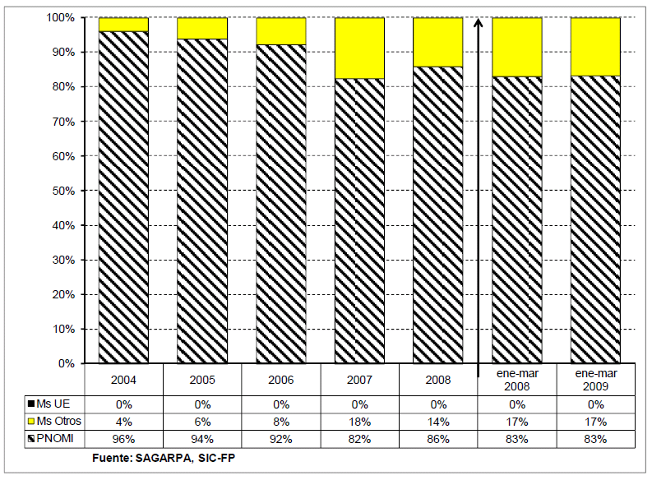

100. Estados Unidos fue la principal fuente de importaciones de estas mercancías. Representó 70% del total importado durante el periodo analizado, seguido de Canadá con el 13% y Chile con el 12%. La participación de los demás países fue inferior al 5%.
iii. Carne congelada en cortes deshuesada
101. Durante el periodo analizado se efectuaron importaciones originarias de Australia, Canadá, Chile, Costa Rica, Nicaragua, Nueva Zelanda, Panamá, Uruguay y Estados Unidos. No se registraron importaciones originarias de la Unión Europea.
102. Las importaciones totales de carne congelada en cortes deshuesada disminuyeron 47% de 2004 a 2008 y 23% en el primer semestre de 2009. El consumo interno de carne congelada en cortes deshuesada en México disminuyó 8% entre 2004 y 2008 y 6% en el primer semestre de 2009. En 2004 las importaciones representaron el 53% del mercado nacional y la producción nacional orientada al mercado interno el 47%. En 2008 esta proporción fue de 31% y 69%, respectivamente. En el primer trimestre de 2008 fue de 49% y 51%, respectivamente. En el primer trimestre de 2009, 40% y 60% respectivamente, como se aprecia en la Gráfica 2.
Gráfica 2. Participación en el consumo nacional aparente de carne
congelada en cortes deshuesada
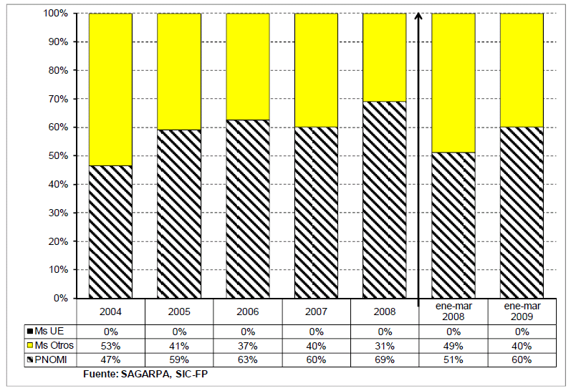

103. Las principales fuentes de importación de estas mercancías fueron Nueva Zelanda, con el 24% del total importado durante el periodo analizado, seguida de Chile con el 17%, Estados Unidos con el 16%, Australia con el 15% y Canadá con el 11%. Cada uno del resto de los países ha tenido una participación inferior al 10%.
b. Comportamiento de los precios (reales o potenciales)
104. El precio de la rama de producción nacional se obtuvo a partir de información del SNIIM y del INEGI. El comportamiento de los precios nacionales a partir de esta información fue el siguiente:
- El precio nacional de la carne en canal aumentó 17% entre 2004 y 2008, y disminuyó 17% en el primer trimestre de 2009.
- El precio de la carne en cortes sin deshuesar aumentó 31% entre 2004 y 2008, y disminuyó 29% en el primer trimestre de 2009.
- El precio nacional de la carne en cortes deshuesada aumentó 33% entre 2004 y 2008, y disminuyó 30% en el primer trimestre de 2009.
105. La AMEG y la CNOG afirman que la información de las exportaciones de la Unión Europea a terceros países arroja márgenes significativos de subvaloración de precios con respecto a los precios nacionales. Precisan que, en caso que se eliminaran las cuotas compensatorias, las importaciones originarias de la Unión Europea podrían ingresar entre 36% y 1,117% por debajo de los precios nacionales. Sin embargo, la Secretaría no aceptó estos argumentos porque no presentaron las pruebas que sustentan sus afirmaciones ni indicaron las fuentes de la información, no obstante que la Secretaría se las solicitó en dos ocasiones y, por tanto, no fue factible reproducir los cálculos. Además, por definición, los niveles de subvaloración, es decir, la medida en la que el precio de las importaciones podría ser menor que el precio nacional, no podría rebasar el 100%.
106. La Secretaría evaluó los precios de las exportaciones de la Unión Europea a terceros países a fin de estimar cuál sería el nivel de precios a los que llegarían a México, en caso de que se eliminase la cuota compensatoria. Obtuvo información del valor y los volúmenes de exportación del Eurostat que están a nivel FOB Europa. La Secretaría comparó los precios implícitos obtenidos con los precios de venta de los productores nacionales.
107. Los precios de las exportaciones de la Unión Europea de carne de bovino congelada en canal muestran grandes variaciones a lo largo del periodo considerado: su precio mensual mínimo fue de $437 USD/tonelada, en tanto que el máximo fue de $37,989 USD/tonelada. Se ubicaron por debajo del precio al que los productores nacionales venden la carne en canal en el mercado nacional: 17% en 2004, 49% en 2005 y 46% en 2006.
108. A partir de 2007 los precios de exportación de carne de bovino congelada en canal de la Unión Europea a otros países se ubicaron significativamente por arriba de los precios nacionales: 63% en 2007 y 117% en 2008. Durante el primer trimestre de 2009 estos precios se ubicaron 8% por debajo, pero este nivel de subvaloración tampoco es preciso porque las Productoras no aportaron información sobre fletes y seguros que permitieran constatar el nivel de precios con el que ingresaría la mercancía a territorio nacional para tener una comparación más exacta. La tendencia en el comportamiento de estos precios se muestra en la Gráfica 3:
Gráfica 3. Carne en canal congelada: precios de exportación de la Unión Europea
y precios nacionales
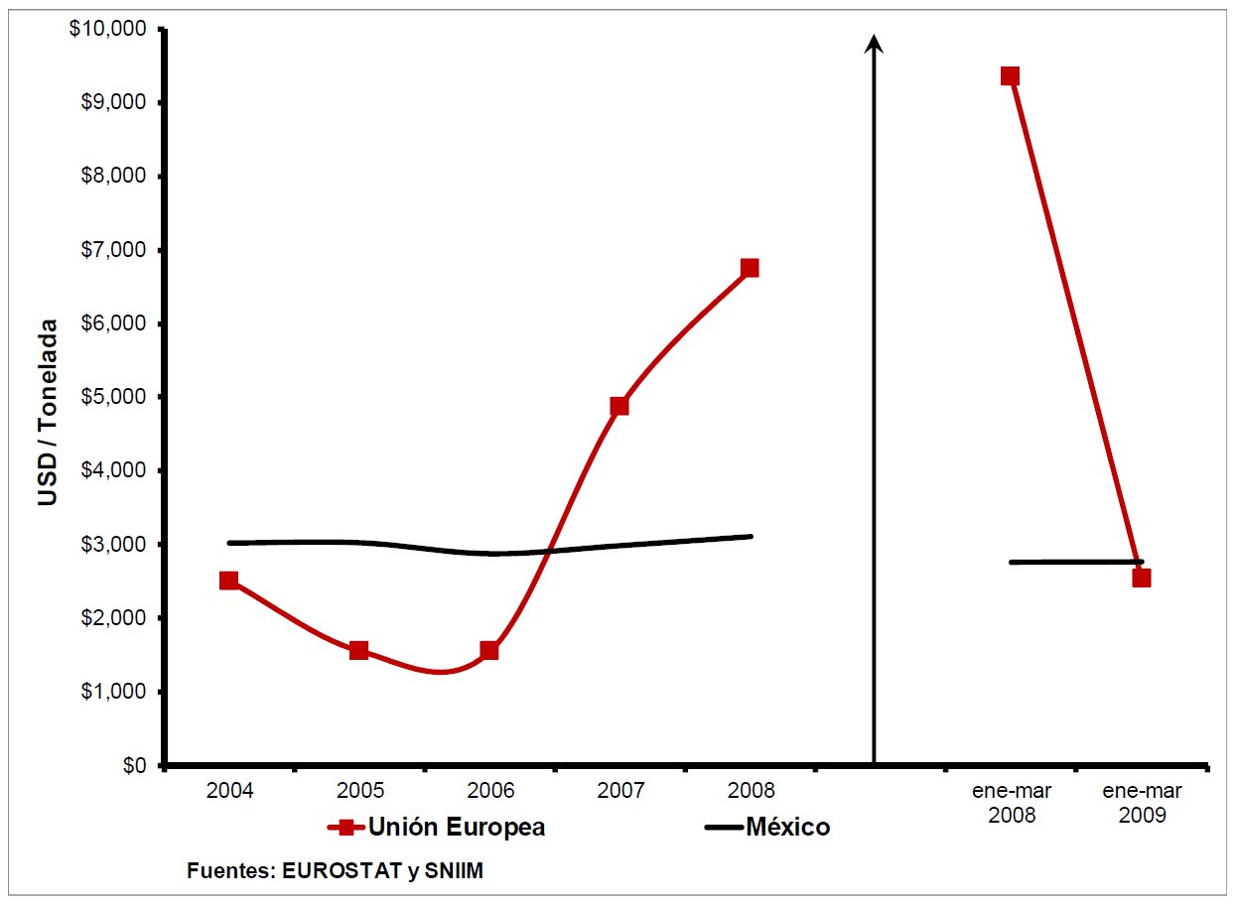

109. Los precios de las exportaciones de la carne congelada en cortes sin deshuesar de la Unión Europea a otros países a nivel FOB tuvieron una tendencia a la baja a partir de 2005, como se puede observar en la Gráfica 4. Fueron 23% mayores en 2005, se redujeron hasta ubicarse 9% por debajo de los precios nacionales tanto en 2006 como en 2007 y 38% por ciento por debajo tanto en 2008 como en el primer trimestre de 2009.
Gráfica 4. Carne en cortes sin deshuesar congelada: precios
de exportación de la Unión Europea y precios nacionales
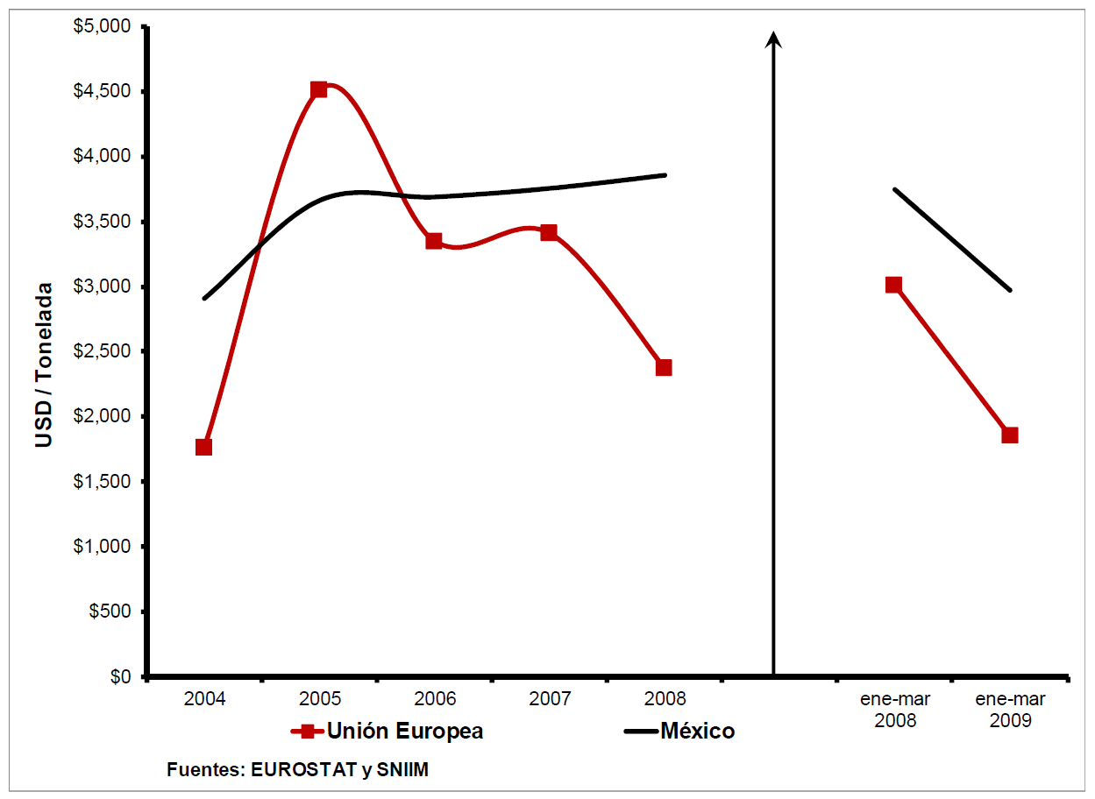
110. En lo que respecta a los precios de las exportaciones europeas de carne en cortes deshuesados, la Gráfica 5 refleja una tendencia a la alza durante el periodo considerado. Entre 2004 y 2008 se ubicaron por debajo de los precios nacionales, aunque la brecha se redujo año con año: 44% en 2004, 43% en 2005, 36% en 2006, 31% en 2007 y 13% en 2008. Durante el primer trimestre de 2009 los niveles de subvaloración se revirtieron y los precios de las exportaciones europeas se ubicaron 15% por arriba del precio de los productores nacionales.
Gráfica 5. Carne en cortes deshuesada congelada: precios
de exportación de la Unión Europea y precios nacionales
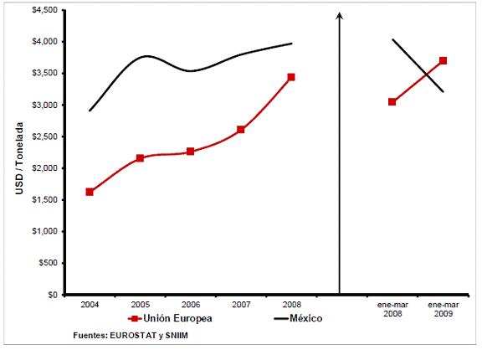

c. Situación real y potencial de la rama de producción nacional
111. Las Productoras señalaron que con la imposición de la cuota compensatoria dejaron de ingresar importaciones de los productos investigados procedentes de la Unión Europea. Afirman, sin embargo, que el que la Unión Europea continúe subvencionando las mercancías objeto de examen evidencia el riesgo de que se repita el daño si se elimina la cuota compensatoria.
i. Información aportada por las Productoras (aspectos factuales)
112. La Secretaría analizó la información que existe en el expediente administrativo sobre los indicadores económicos y financieros, para conocer el desempeño de la rama de producción nacional y sus perspectivas
a futuro.
113. En la respuesta al formulario oficial de examen, la AMEG y la CNOG aportaron la información de los indicadores de la rama de producción nacional que se presenta en los siguientes cuadros. El Cuadro 1 corresponde a datos de carne en canal y el Cuadro 2, a carne en cortes (este inventario aplica para cortes con y sin hueso, pues aportaron los mismos indicadores).
Cuadro 1. Información disponible de carne en canal
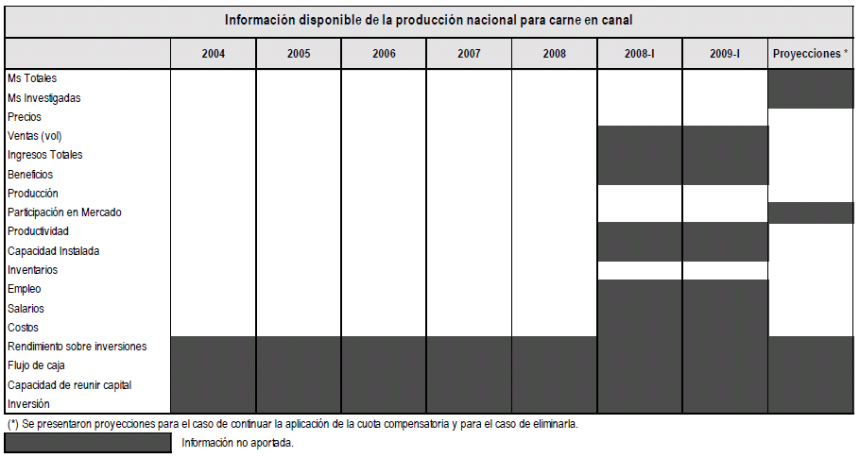
Cuadro 2. Información disponible de carne en cortes (sin deshuesar y deshuesados)
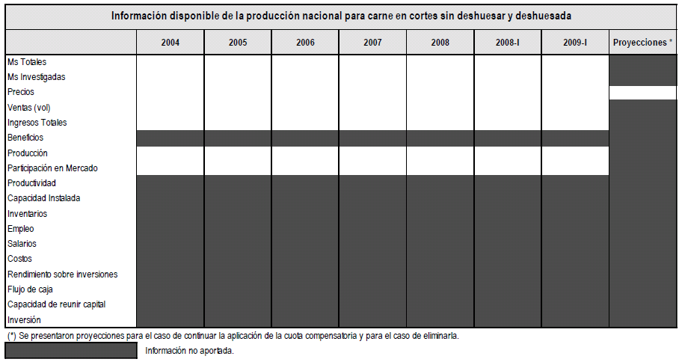

114. Como se aprecia en los cuadros, las Productoras presentaron información muy incompleta sobre sus indicadores lo cual, de sí, pone en duda sus afirmaciones, pues la ausencia de esa información no permite llevar a cabo un análisis objetivo de la situación que alegan. La información limitada arrojó los siguientes resultados:
(1) Carne en canal
115. Las ventas de carne en canal aumentaron 7% entre 2004 y 2008. No se registraron inventarios. La producción nacional de carne en canal aumentó 8% entre 2004 y 2008, y 3% en el primer trimestre de 2009. La capacidad instalada creció 8% de 2004 a 2008 y su utilización se mantuvo constante en 68%.
116. La participación nacional representa prácticamente el 100% del mercado interno, pues los volúmenes de importación son mínimos, como se explicó anteriormente. El empleo se mantuvo constante entre 2004 y 2008. La productividad por empleado aumentó 8% y los salarios crecieron 18% en el mismo periodo.
117. Las Productoras aportaron información de valores de ventas y los costos de producción, a partir de los cuales la Secretaría calculó la utilidad bruta entre 2004 y 2008. El resultado reflejó un aumento de 1,590% en este indicador durante dicho periodo. La Secretaría supone que deben tratarse de datos equivocados, porque los costos unitarios pasarían de $37.51 pesos por kg en 2004 a menos de $1.00 pesos por kg ($0.35 en 2005; $0.38 en 2006; $0.40 en 2007 y 0.42 en 2008). También las proyecciones de las organizaciones ganaderas sobre estos datos generan serias dudas, pues suponen una caída de 99% en el valor del costo de producción unitario en el año posterior al examen, independientemente de que se mantenga la cuota compensatoria o se elimine.
118. La Secretaría no contó con información para realizar un análisis de los indicadores financieros. Sólo contó con información de costos e ingresos por venta, pero no fue posible validarlos por las incongruencias señaladas en el punto anterior.
119. Las proyecciones que las Productoras presentaron indican que, aun si se elimina la cuota compensatoria, se registrarían aumentos en los volúmenes de producción (5%), en las ventas totales (5%), en las ventas internas (7%) y en la capacidad instalada (8%), lo que indicaría que, de eliminarse la cuota compensatoria, no se produciría daño a la rama de la producción nacional. No obstante, previeron caídas en los salarios (17%), el empleo (3%) y la utilización de la capacidad instalada (3%). Estos resultados son incongruentes con los previamente señalados.
(2) Carne en cortes sin deshuesar
120. Las ventas internas de carne en cortes sin deshuesar mostraron un crecimiento de 52% entre 2004 y 2008, y una caída de 23% en el primer trimestre de 2009. Los ingresos por ventas internas aumentaron 99% de 2004 a 2008 y disminuyeron 40% en el primer trimestre de 2009.
121. La participación nacional en el mercado doméstico pasó de 96% en 2004 a 86% en 2008. En el primer trimestre de 2009 fue de 83%.
122. Las Productoras no presentaron información para realizar un análisis de los siguientes indicadores económicos y financieros previstos en el artículo 15.4 del Acuerdo sobre Subvenciones: beneficios, productividad, capacidad instalada, inventarios, empleo, salarios, ROA, flujo de caja, capacidad de reunir capital e inversión. Tampoco presentaron proyecciones de dichas variables en un escenario de eliminación de cuota compensatoria.
(3) Carne en cortes deshuesados
123. Las ventas internas aumentaron 64% entre 2004 y 2008, y crecieron 1% en el primer trimestre de 2009. Los ingresos obtenidos por estas ventas aumentaron 119% de 2004 a 2008, y disminuyeron 20% en el primer trimestre de 2009.
124. La participación de la producción nacional en el mercado doméstico pasó de 47% en 2004 a 69% en 2008. En el primer trimestre de 2009 fue de 60%.
125. Las Productoras tampoco presentaron los demás indicadores económicos y financieros de la carne en cortes deshuesados, ni proyectaron las variables en un escenario de eliminación de la cuota compensatoria.
ii. Evaluación de la Secretaría
126. La falta de indicadores económicos y financieros de la producción nacional no permiten que la Secretaría concluya, a partir de un análisis objetivo, que el daño se repetiría en caso de eliminarse las cuotas compensatorias. Como se aprecia en los Cuadros 1 y 2: (i) para la carne en canal faltó la siguiente información financiera: flujo de caja, ROA y capacidad para reunir capital; (ii) para la carne en cortes con hueso y deshuesada, sólo se presentó el valor y volumen de exportaciones y omitió el resto de los indicadores previstos en el artículo 15.4 del Acuerdo sobre Subvenciones, incluidos beneficios, productividad, capacidad instalada, inventarios, empleo, salarios, rendimiento sobre las inversiones, flujo de caja, capacidad de reunir capital e inversión; y (iii) presentaron proyecciones de algunos indicadores (con las incongruencias señaladas en el punto 117de esta resolución), pero omitió aportar la metodología que empleó para obtener los resultados proyectados y no le fue posible a la Secretaría validarlos.
127. A nivel de empresas, la AMEG y la CNOG acompañaron su solicitud con cartas de apoyo de las empresas señaladas en el punto 93 de esta resolución. Sin embargo, estas empresas no aportaron información sobre sus indicadores económicos.
128. La AMEG presentó información de sus asociadas Frigorífico de la Cuenca del Papaloapan, José Martín González González y Procesadora y Empacadora de Carnes del Norte; pero dicha información no es útil para efectos del análisis de daño, en virtud de que no son representativas de la rama de la producción nacional (representan sólo entre 1.2% y 2.3% de la misma); la información no abarca todos los indicadores previstos por la ley (sólo proporcionaron datos de producción, empleo, capacidad instalada y precios), pero omitieron las ventas, beneficios, rendimiento de las inversiones, flujo de caja, existencias, salarios, capacidad de reunir capital e inversión; y tampoco es confiable, pues tiene numerosas deficiencias: algunos indicadores (por ejemplo, producción) fueron presentados más de una vez con datos diferentes; en algunos casos no se presentaron unidades de medida y no se especificó a qué producto se refiere o no aclara si se refiere a otras fuentes de ingreso de la empresa como servicios de maquila o empacado.
129. La Secretaría requirió a la AMEG y la CNOG específicamente la información faltante el 14 de octubre de 2009, con fundamento en el artículo 54 de la LCE, que la faculta para requerir a las partes interesadas los elementos probatorios, información y datos que estime pertinentes. La Secretaría precisó que, en caso de que las asociaciones de productores no contaran con información de fuentes directas, podrían realizar una estimación razonable, siempre y cuando proporcionaran una explicación detallada de las metodologías y los supuestos empleados, y una copia de los papeles de trabajo utilizados. Conforme a lo previsto en los artículos 54 de la LCE y 12.7 del Acuerdo sobre Subvenciones, la Secretaría las apercibió que, de no satisfacer el requerimiento, resolvería conforme a los hechos de que tuviera conocimiento a partir de la mejor información disponible.
130. La AMEG y la CNOG respondieron que habían entregado con el formulario toda la información con la que contaban. No proporcionaron la información faltante ni estimación alguna de estos indicadores.
131. La Secretaría requirió nuevamente datos económicos y financieros específicos sobre la carne en cortes con hueso y deshuesada el 20 de enero de 2010. La AMEG y la CNOG indicaron en su respuesta que:
…en la actualidad no existe información oficial de la industria cárnica que clasifique los diferentes productos que genera esta actividad por tipo de proceso; esto es carne de bovino en cortes congelada con hueso y carne de bovino en cortes deshuesada como lo solicita esa H. Autoridad.
132. También señalaron que “para el caso de la industria cárnica nacional, el INEGI, en la Encuesta Industrial Mensual presenta una clasificación para la congelación y empacado de carne de bovino”. Sin embargo, uno de los problemas que la Secretaría hizo patente durante la audiencia pública es que la información del referido Instituto no abarca todos los indicadores previstos en el artículo 15.4 del Acuerdo sobre Subvenciones.
133. En relación con la información financiera, la AMEG y la CNOG señalaron que existen dificultades para recabar la información:
Para estimar estas razones financieras, se necesitaría integrar cada una de la información financiera individual de todos sus agremiados, tomada directamente de sus estados de resultados, lo cual, implica mucho tiempo y recursos, ya que en sectores agropecuarios como el de bovino, que se encuentra atomizado, es difícil que se tenga información financiera y contable para estimar proporciones financieras. Por lo que, mis representadas se encuentran imposibilitadas para entregar dicha información en respuesta a este requerimiento. [Subrayado nuestro]
134. Esta respuesta, sin embargo, no es aceptable. La Secretaría reconoce que en sectores atomizados puede resultar difícil integrar la información, pero pueden ofrecerle alternativas (por ejemplo, métodos de muestreo) y en este examen las productoras ni siquiera presentaron estimaciones. Además, la situación en este procedimiento contrasta con la participación que tuvieron los productores nacionales en la investigación ordinaria y los dos exámenes de vigencia anteriores, en los que aportaron información que ahora omiten, o que presentan, pero con deficiencias, por ejemplo: la capacidad instalada y la capacidad utilizada de los establecimientos TIF; capacidad ociosa de sacrificio, refrigeración y congelación en las empacadoras y frigoríficos nacionales; los precios pagados al productor y los precios de alimentos e insumo para realizar un análisis de márgenes de rentabilidad; la evaluación de problemas de cartera vencida; información de costos nacionales para demostrar que los precios de exportación de la Unión Europea son inferiores a éstos; y las posibles repercusiones sobre los ingresos y las utilidades de la rama de la producción nacional.
135. En los procedimientos anteriores también participaron más empresas en lo individual (además de la AMEG y la CNOG). De acuerdo con la resolución final del examen de vigencia de cuota compensatoria publicada en el DOF del 20 de septiembre de 2000 participaron en el procedimiento alrededor de 14 empresas que llegaron a representar entre el 29% y el 35% de la producción nacional de la carne en cortes:
33. Esta autoridad investigadora consideró que el total de la producción nacional de carne en canal fue realizado por rastros municipales, rastros Tipo Inspección Federal y sacrificio in-situ. Ahora bien, puesto que en la solicitud participaron diversos productores de carne en canal que se obtiene de rastros particulares y en la producción in situ y 11 rastros Tipo Inspección Federal, esta autoridad investigadora observó que son representativos de la producción nacional de carne en canal.
34. En relación con la producción de carne en cortes con hueso, la Secretaría observó que los solicitantes participaron con el 29.34 por ciento de la producción nacional.
35. Finalmente, en relación con la producción de carne en cortes deshuesados, la Secretaría observó que los solicitantes participaron con el 35.2 por ciento de la producción nacional.
136. En esta ocasión las Productoras ni siquiera ofrecieron una explicación de por qué ahora omitieron información que lograron integrar en procedimientos anteriores, o por qué ahora no mostraron interés empresas que participaron en procedimientos anteriores.
137. Por lo que se refiere a las proyecciones señaladas en el punto 117 de esta resolución, la Secretaría requirió a la AMEG y a la CNOG que proporcionaran la metodología que utilizaron; sin embargo, también fueron omisas: simplemente dejaron en blanco el espacio de respuesta. Debido a esto la Secretaría concluyó que no se tienen elementos objetivos para estimar si, en caso de eliminarse la cuota compensatoria, se repetiría el daño a la rama de la producción nacional.
138. Los grupos especiales (GE) y el Organo de Apelación (OA) de la OMC han establecido que, si bien no es indispensable en un examen de vigencia contar con todos los indicadores, una determinación de probabilidad de daño debe fundarse en una “base fáctica suficiente”, que permita a la autoridad realizar un análisis objetivo. El OA de la OMC en el caso EUA-Exámenes por extinción OCTG procedente de Argentina (WT/DS268/AB/R) determinó:
284. Sin embargo, esto no significa que, en una determinación formulada en un examen por extinción, la autoridad investigadora nunca esté obligada a examinar ninguno de los factores enumerados (…). Algunos de los análisis prescritos en dicho artículo y que necesariamente son pertinentes en una investigación inicial pueden resultar probatorios, o posiblemente incluso requeridos, para que una autoridad investigadora llegue a una "conclusión motivada" en un examen por extinción. A este respecto, estimamos que el requisito fundamental (…) de que una determinación de la existencia de daño se base en "pruebas positivas" y un "examen objetivo" sería igualmente pertinente en las determinaciones de probabilidad (…). Nos parece que algunos factores tales como el volumen, los efectos en los precios y las repercusiones de las importaciones objeto de dumping en la rama de producción nacional, teniendo en cuenta las condiciones de competencia, pueden ser pertinentes en diverso grado en una determinación de probabilidad de daño. La autoridad investigadora puede también, según su propio criterio, considerar otros factores (…) cuando formula una determinación de probabilidad de daño. Sin embargo, la necesidad de llevar a cabo tal análisis en un caso dado se desprende del requisito (…) de que una determinación de probabilidad de daño se funde en una "base fáctica suficiente" que permita a la autoridad inferir "conclusiones razonadas y adecuadas. [Subrayado nuestro.]
139. El GE del caso México-Medidas antidumping definitivas sobre arroz (WT/DS295/R, 6 de junio de 2005) resolvió en los siguientes términos, confirmados subsecuentemente por el OA en su informe del 29 de noviembre de 2005 (párrafo 174 del documento WT/DS295/AB/R):
7.81 (…)A nuestro juicio, y al no existir ninguna justificación adecuada para hacerlo, ese examen basado en una serie incompleta de datos no puede ser objetivo, y la utilización selectiva de determinados datos para el análisis del daño no constituye tampoco un establecimiento adecuado de los hechos sobre el cual basar la determinación. [Subrayado nuestro.]
140. En suma, en este caso la Secretaría no contó con pruebas positivas necesarias que le permitieran para hacer un examen objetivo de la probabilidad de que se repita el daño en caso de eliminar las cuotas compensatorias.
d. Potencial exportador de la Unión Europea
141. Para evaluar de manera prospectiva si el daño a la rama de la producción nacional continuaría o se repetiría en caso de eliminar la cuota compensatoria, la Secretaría también consideró el potencial de exportación de la industria europea en términos absolutos, y el posible efecto que el ingreso de estas mercancías tendría sobre la rama de la producción nacional.
i. Posible desviación de comercio debido a restricciones de Rusia a la importación de carne de bovino
142. Según se indicó en los puntos 57, 86 y 87 de esta resolución, las Productoras argumentan que Rusia mantiene un cupo de importación de carne de bovino, lo que incrementa la posibilidad de que las exportaciones de la Unión Europea se vuelquen a otros mercados internacionales, incluido el mexicano. En apoyo a su argumento, refirió a la resolución final del segundo examen de vigencia publicada en el DOF el 28 de junio de 2005, que cita un documento del Departamento de Agricultura de Estados Unidos titulado “Russia Adopts Measures to Restrict Meat Imports Starting in 2003” que hace referencia a estas restricciones.
143. El documento referido alude a un arancel-cupo que adoptó Rusia sobre la carne congelada de bovino de la partida arancelaria 02.02. La medida entró en vigor el 1 de abril de 2003. El 6 de abril de 2009 el Departamento de Agricultura de los Estados Unidos publicó el Report Number: RS 1019 del Global Agricultural Information Network que señala que entre 2006 y 2009 Rusia aumentó el volumen del cupo libre de arancel. La evolución del arancel-cupo se puede observar en el Cuadro 3:
Cuadro 3. Arancel-cupo impuesto por Rusia a la carne de Bovino Congelada
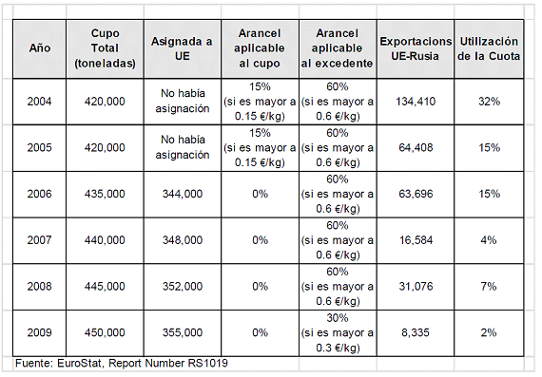

144. Según se indicó en el punto 86 de la presente, debido a que la Unión Europea ha subutilizado el cupo de manera constante en lo que va de la década, Rusia redujo el cupo asignado a 60,000 toneladas para el periodo 2010-2012, y redistribuyó el resto entre otros países.
145. De tal manera, la Secretaría no tiene pruebas que sustenten las afirmaciones de las Productoras. Por un lado, la medida adoptada por Rusia no es reciente (data al menos de 2003); de modo que cualquier ajuste ya se habría manifestado en exportaciones a otros mercados, pero no ha ocurrido. Es más, la Unión Europea no ha logrado llenar el cupo que Rusia le asignó. Como se puede observar en el cuadro 3, las exportaciones europeas a Rusia se redujeron 87% entre 2006 y 2009. En 2006 (el año de mayor aprovechamiento) la Unión Europea sólo utilizó el 15% del cupo y disminuyó hasta 2% en 2009. La siguiente gráfica ilustra la proporción en que la Unión Europea utilizó el cupo asignado.
Gráfica 6.Situación de la cuota de importación en Rusia
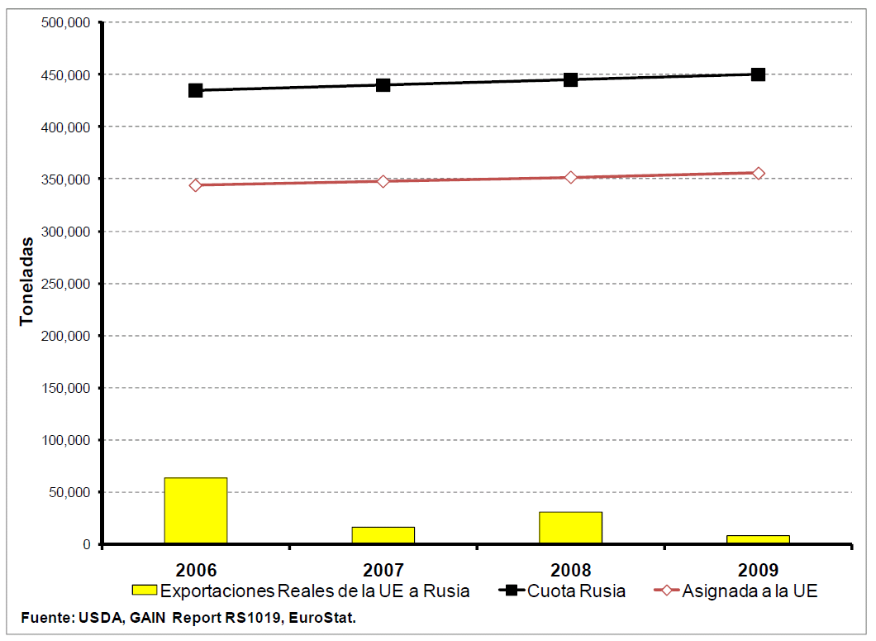
146. En consecuencia, el argumento de que las medidas que adoptó Rusia ocasionarían una desviación del comercio de producto europeo al mercado mexicano no se sostiene.
ii. Perspectivas de la industria de la Unión Europea
147. Las Productoras señalaron que la industria de carne en la Unión Europea se encuentra en un entorno propicio para continuar las exportaciones subvencionadas, dado que los programas gubernamentales de apoyo se mantienen vigentes.
148. En el segundo examen de vigencia de la cuota compensatoria, cuyo periodo objeto de análisis concluyó en 2003, los productores nacionales presentaron algunas publicaciones con pronósticos que preveían que la Unión Europea enfrentaría un aumento en los niveles de producción y una baja en su consumo interno, lo que generaría excedentes de exportación en los mercados internacionales de carne de bovino congelada. Los siguientes párrafos son ilustrativos de las perspectivas de la industria de carne de bovino de la Unión Europea:
94. Además, en el expediente administrativo existen otros indicadores que reflejan el potencial de exportación que tiene la Unión Europea. Por ejemplo, de acuerdo con información presentada por la AMEG, basadas en el documento denominado “Prospects for Agricultural Markets in the European Union, 2003-2010”, elaborado por el Directorate General for Agriculture de la Comisión Europea, se estimaría que en promedio para el periodo 2004-2007 la Unión Europea tendría una diferencia entre su nivel de producción y consumo en alrededor de más de 70 mil toneladas al año, que llegaría hasta 100 mil toneladas en 2008, esta cifra equivalente al 11 por ciento de la producción nacional.
(…)
111. Por otro lado, se observó que la Unión Europea ha venido disminuyendo sus exportaciones a su principal cliente, Rusia, y que se proyecta que en los próximos años tendrá un superávit exportable importante. Por lo tanto, se considera factible que la Unión Europea tenga interés en reorientar sus exportaciones a otros mercados, y que los Estados Unidos Mexicanos, en caso de eliminar la aplicación de la cuota compensatoria, se podría convertir en un mercado atractivo para esas exportaciones. [Subrayado nuestro.]
149. En este tenor, la publicación Prospects For Agricultural Markets In The European Union 2003-2010 señalaba lo siguiente (traducción libre del texto original en inglés):
La producción de carne de bovino total debería estabilizarse alrededor de 8.3 millones de toneladas en la UE 25, es decir, ligeramente por encima del consumo interno. Los mercados de la carne de bovino en los nuevos Estados miembros permanecerá bajo presión con la caída del consumo per cápita ya que este producto seguirá siendo de baja preferencia para los consumidores.
Las perspectivas del mercado indican que la producción de carne de bovino en los actuales Estados miembros permanecerá relativamente estable. La producción total de carne de bovino de la UE 25 ascenderá a aproximadamente 8,3 millones de toneladas en 2010. El proceso de adhesión de nuevos miembros daría lugar a una disminución de los precios medios de la EU de alrededor de 70 a 100 euros por tonelada, en comparación con la situación que se daría sin la ampliación, lo que se agregaría a la tendencia a la baja de los precios de la carne de bovino previstos para el mediano plazo. Las políticas de la Agenda 2000 dan al mercado de la carne de bovino suficiente flexibilidad de precios para evitar excedentes estructurales por lo que los excedentes comercializables se mantendrían más o menos estables ente 60 y 80 mil toneladas. [Subrayado nuestro.]
150. No obstante, cifras más recientes dan cuenta de un cambio en las circunstancias por las que se adoptó la cuota compensatoria y se mantuvo vigente, tras dos exámenes de vigencia. La Unión Europea actualmente mantiene una balanza comercial negativa de carne de bovino, pues sus niveles de producción actuales no alcanzan a cubrir el consumo interno.
151. En la siguiente gráfica se observa que las importaciones de la Unión Europea de carne de bovino congelada aumentaron de 1995 a 2009, al tiempo que las exportaciones muestran una tendencia a la baja. Durante 2005 se presenta un punto de inflexión, al grado que la Unión Europea se tornó deficitaria en el comercio exterior de carne de bovino y ha mantenido esa situación hasta 2009, después de haber tenido excedentes exportables en años previos.
Gráfica 7. Balanza comercial de carne congelada de bovino de la Unión Europea
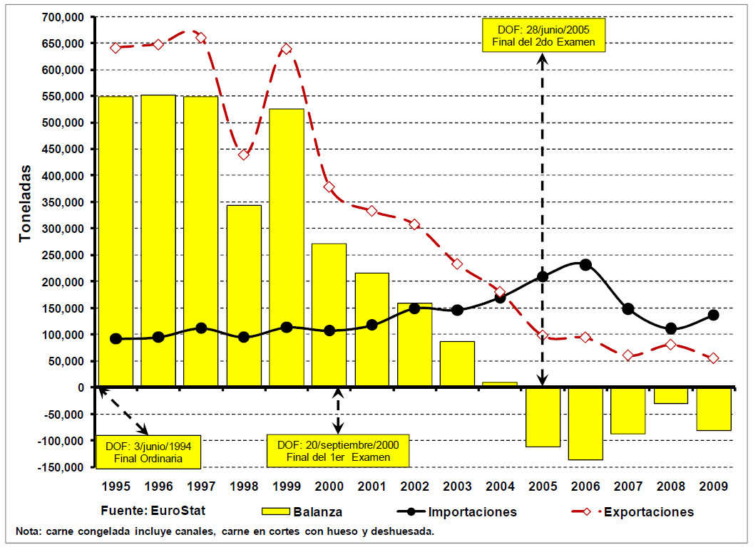

152. Durante este procedimiento, la AMEG y la CNOG no presentaron datos sobre el potencial de exportaciones de la Unión Europea que pudieran ingresar a México en caso de que se elimine la cuota compensatoria. En la audiencia pública afirmaron que existe una cantidad de cortes que se consideran de baja preferencia en la Unión Europea: pescuezo, chambarete, falda y pulpa de pierna; y estimaron que, de eliminarse las cuotas compensatorias, hasta 4 millones de toneladas de estos cortes podrían exportarse a México.
153. Con base en información obtenida del FAS-USDA, la Secretaría comparó los volúmenes de producción de carne de bovino en la Unión Europea con los volúmenes de consumo. Como se puede apreciar en la Gráfica 8, a partir de 2002 el consumo de carne de bovino en la Unión Europea rebasó los niveles de producción interna, y se han mantenido así, de modo que la región se ha vuelto deficitaria.
Gráfica 8. Balanza interna de la carne de bovino en la Unión Europea
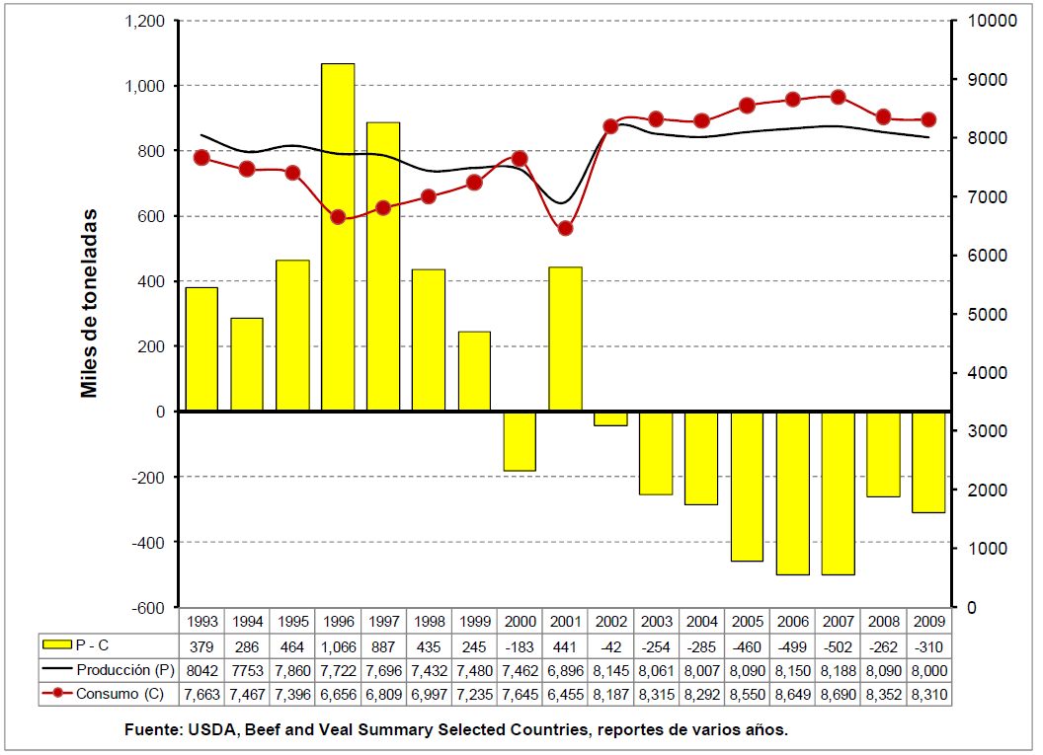
154. Entre 2004 y 2008 la producción de carne de bovino en la Unión Europea aumentó 1%, de acuerdo con datos del Eurostat, y disminuyó 4% en el primer trimestre de 2009. La producción de carne de bovino de la Unión Europea en 2009 fue de 8 millones de toneladas. Las asociaciones ganaderas nacionales afirman que la Unión Europea exportaría a México alrededor del 45% de su producción de carne de bovino (fresca, refrigerada y congelada). Sin embargo, como se observa en la Gráfica 7, la Unión Europea exportó como máximo 660 mil toneladas de carne congelada, nivel registrado en 1997. La estimación que hacen las Productoras, por lo tanto, no tienen un sustento factual.
155. En el expediente administrativo tampoco existen pruebas que permitan presumir que la situación deficitaria de la Unión Europea pueda modificarse en el futuro próximo (en cuanto a su comercio exterior y los niveles de abastecimiento local).
3. Conclusiones
156. En términos de lo previsto en el artículo 21.3 del Acuerdo sobre Subvenciones y con base en los análisis y resultados descritos en los puntos 49 al 155 de esta resolución la Secretaría concluye que las exportaciones de carne congelada de bovino objeto del examen (en canal, en cortes con hueso y en cortes deshuesados), continúan subvencionadas y la información disponible indica que la Unión Europea mantendrá esta práctica. Sin embargo, no existen pruebas de que se pudiera repetir el daño a la rama de la producción nacional. Entre los elementos que llevaron a esa conclusión figuran los siguientes, sin que éstos deban considerarse exhaustivos o limitativos:
A. La Unión Europea continúa subvencionando sus exportaciones de carne de bovino congelada, y tiene la discreción para designar a México como un destino para su programa de restituciones a la exportación, aunque actualmente no lo es.
B. Las Productoras no aportaron información suficiente que permitiera a la autoridad investigadora hacer una evaluación objetiva del desempeño de la rama de producción nacional durante el periodo analizado. Para el caso de carne en canal, las Productoras no aportaron información sobre flujo de caja, rendimiento sobre inversiones y capacidad para reunir capital. Para la carne en cortes, con hueso y deshuesada, no presentaron información sobre beneficios, productividad, capacidad instalada, inventarios, empleo, salarios, rendimiento sobre las inversiones, flujo de caja, capacidad de reunir capital e inversión.
C. Las Productoras no aportaron información económica para prever efectos adversos significativos y cuantificables en caso de eliminarse la cuota compensatoria. No presentaron estimaciones objetivas sobre el posible volumen de importaciones que ingresaría a México en caso de eliminar la cuota, ni sobre cuál sería el efecto en los indicadores de la rama de la producción nacional.
D. Si bien el precio de algunas de las exportaciones de la Unión Europea a otros países podrían ser inferiores a los precios nacionales, no se tuvo información para efectuar un análisis a un nivel comercial comparable y, no existen pruebas de que la Unión Europea tenga actualmente excedentes exportables que representen un daño claramente previsible e inminente para la rama de la producción nacional.
E. Las pruebas del expediente administrativo reflejan que ha habido un cambio en las circunstancias por las que en su momento se adoptó la cuota compensatoria:
a. La industria cárnica de bovino de la Unión Europea ha pasado de ser superavitaria a tener déficit en su comercio exterior, básicamente a partir de 2005 (después del periodo analizado en el último examen quinquenal).
b. Si bien algunos productos, en lo individual, podrían registrar superávit, sus volúmenes de exportación son significativamente inferiores al volumen que los productores nacionales estimaron (“hasta 4 millones”, según lo indicaron en la audiencia pública): en 2008 la Unión Europea exportó 167 toneladas de carne en canal congelada y 3,546 toneladas de carne sin deshuesar, mientras que en carne deshuesada mantuvo un déficit por 40,372 toneladas.
c. Los datos disponibles muestran que a partir de 2002 los volúmenes de producción de carne de bovino en la Unión Europea tienden a ser inferiores a su nivel de consumo doméstico, lo que contrasta con lo ocurrido entre 1993 y 2001, cuando registraban excedentes exportables (salvo en 2000).
d. A diferencia de las perspectivas del último examen quinquenal, no existen pruebas objetivas para suponer que las medidas de restricción comercial de Rusia pudieran propiciar una desviación significativa de exportaciones de la Unión Europea al mercado mexicano a un nivel que pudieran repetir el daño a la rama de producción nacional.
e. No existen pruebas en el expediente administrativo de que las circunstancias anteriores puedan modificarse en el corto plazo, a un nivel que causen un daño inminente a la rama de producción nacional (no hay datos concretos que sustenten la probabilidad fundada de ello).
157. Por lo anteriormente expuesto y con fundamento en los artículos 21.1, 21.3 y 21.4 del Acuerdo sobre Subvenciones; y 67, 70 y 89 F fracción IV inciso b de la LCE, se emite la siguiente:
Resolución
158. Se declara concluido el procedimiento de examen de vigencia y se elimina la cuota compensatoria a las importaciones de carne de bovino congelada, mercancía clasificada en las fracciones arancelarias 0202.10.01, 0202.20.99 y 0202.30.01 de la TIGIE, originarias de la Unión Europea, independientemente del país de procedencia.
159. Notifíquese a las partes interesadas esta resolución.
160. Comuníquese esta resolución a la Administración General de Aduanas del SAT para los efectos legales correspondientes.
161. Archívese como caso total y definitivamente concluido.
162. La presente resolución entrará en vigor al día siguiente de su publicación en el DOF.
México, D.F., a 17 de noviembre de 2010.- El Secretario de Economía, Bruno Ferrari García de Alba.- Rúbrica.

FE de erratas a la Modificación de los incisos 3.7 y 5.3 de la NOM-134-SCFI-1999, Válvulas para cámaras y válvulas para rines utilizados para llantas tipo sin cámara-Especificaciones de seguridad y métodos de prueba, publicada el 29 de noviembre de 1999, publicada el 2 de julio de 2010.

En la Primera Sección, página 26, dice:
“3.7 Camión ligero
Vehículo automotor con chasis para el transporte de efectos o de más de 10 personas, con peso bruto vehicular de más de 2,727 kg y hasta 7,272 kg.”
Debe decir:
“3.7 Camión ligero
Vehículo automotor con chasis para el transporte de efectos o de más de 10 personas, con peso bruto vehicular de más de 2 727 kg y hasta 7 272 kg.”
_____________________________

